

**ООО «Проектная группа «Просто»»**

ОТЧЕТ

ПО РЕЗУЛЬТАТАМ НЕЗАВИСИМОЙ ОЦЕНКИ КАЧЕСТВА

УСЛОВИЙ ОСУЩЕСТВЛЕНИЯ ОБРАЗОВАТЕЛЬНОЙ ДЕЯТЕЛЬНОСТИ

В ПЕРМСКОМ КРАЕ В 2024 ГОДУ

УЧРЕЖДЕНИЯМИ ПРОФЕССИОНАЛЬНОГО ОБРАЗОВАНИЯ

Исполнитель:

Волегов Владимир Сергеевич,

канд. социол. наук, доцент кафедры социологии, заместитель декана философско-социологического факультета по научной работе

ФГАОУ ВО «Пермский государственный национальный исследовательский университет»

Пермь 2024

**Оглавление**

Организационные аспекты независимой оценки качества условий осуществления образовательной деятельности учреждениями среднего профессионального образования Пермского края в 2024 году 4

Процедура проведения НОКО 4

Методика и инструментарий исследования 6

Общие результаты проведения независимой оценки качества условий осуществления образовательной деятельности учреждениями среднего профессионального образования Пермского края в 2024 году 8

Общая интегральная оценка 8

Учреждения СПО Пермского края, набравшие максимальные и минимальные баллы по результатам НОКО-2024 9

РАЗДЕЛ 1. Первая группа показателей (К1): «Показатели, характеризующие открытость и доступность информации об организации, осуществляющей образовательную деятельность» 12

РАЗДЕЛ 2. Вторая группа показателей (К2): «Показатели, характеризующие комфортность условий, в которых осуществляется образовательная деятельность» 16

РАЗДЕЛ 3. Третья группа показателей (К3): «Показатели, характеризующие доступность образовательной деятельности для инвалидов» 19

РАЗДЕЛ 4. Четвертая группа показателей (К4): «Показатели, характеризующие доброжелательность, вежливость работников организации» 23

РАЗДЕЛ 5. Пятая группа показателей (К5): «Показатели, характеризующие удовлетворенность условиями осуществления образовательной деятельности организаций» 26

Заключение 29

Основные недостатки качества условий осуществления образовательной деятельности, выявленные в процессе НОКО 2024 года 30

Предложения об улучшении качества условий осуществления образовательной деятельности учреждениями дополнительного образования Пермского края 31

Приложения 32

Приложение 1. Типовая анкета 32

Приложение 2. Рейтинг учреждений СПО Пермского края в 2024 г. по общей интегральной оценке качества условий осуществления образовательной деятельности 54

Приложение 3. Рейтинг учреждений СПО Пермского края по группе показателей 1 «Показатели, характеризующие открытость и доступность информации об организации, осуществляющей образовательную деятельность» 56

Приложение 4. Рейтинг учреждений СПО Пермского края по группе показателей 2 «Показатели, характеризующие комфортность условий, в которых осуществляется образовательная деятельность» 58

Приложение 5. Рейтинг учреждений СПО Пермского края по группе показателей 3 «Показатели, характеризующие доступность образовательной деятельности для инвалидов» 60

Приложение 6. Рейтинг учреждений СПО Пермского края по группе показателей 4 «Показатели, характеризующие доброжелательность, вежливость работников организации» 62

Приложение 7. Рейтинг учреждений СПО Пермского края по группе показателей 5 «Показатели, характеризующие удовлетворенность условиями осуществления образовательной деятельности организаций» 64

# Организационные аспекты независимой оценки качества условий осуществления образовательной деятельности учреждениями среднего профессионального образования Пермского края в 2024 году

## Процедура проведения НОКО

Независимая оценка в отношении организаций, осуществляющих образовательную деятельность, проводится в целях предоставления участникам отношений в сфере образования информации об уровне организации работы по реализации образовательных программ на основе общедоступной информации. Проведение независимой оценки качества образования регламентируется федеральными нормативными актами, включая Федеральный закон от 29 декабря 2012 г. № 273-ФЗ «Об образовании в Российской Федерации» (ст. 95.2); Федеральный закон от 5 декабря 2017 г. № 392-ФЗ «О внесении изменений в отдельные законодательные акты Российской Федерации по вопросам совершенствования проведения независимой оценки качества условий оказания услуг организациями в сфере культуры, охраны здоровья, образования, социального обслуживания и федеральными учреждениями медико-социальной экспертизы»; Приказ Министерства труда и социальной защиты Российской Федерации от 31 мая 2018 г. № 344н «Об утверждении Единого порядка расчета показателей, характеризующих общие критерии оценки качества условий оказания услуг организациями в сфере культуры, охраны здоровья, образования, социального обслуживания и федеральными учреждениями медико-социальной экспертизы» и другими.

Реализация процедуры независимой оценки качества образования в Пермском крае в 2024 г. осуществляется на основе приказа Министерства образования и науки от 12.09.2024 №26-01-06-941 «О проведении независимой оценки качества условий осуществления образовательной деятельности организациями, осуществляющими образовательную деятельность на территории Пермского края, в 2024 году».

В ходе проведения независимой оценки качества образовательных услуг учреждений среднего профессионального образования (далее – НОКО СПО, СПО соответственно) в 2024 году было оценено 47 профессиональных образовательных организаций, осуществляющих образовательную деятельность на территории Пермского края.

Сбор данных по показателям НОКО осуществляется организацией-оператором методами технической экспертизы и онлайн-опроса респондентов.

Техническая экспертиза, проводится посредством визуальной оценки состояния официальных сайтов в интернете и информационных стендов (через фотоотчет и оценку экспертов на местах).

Респондентами онлайн-опроса являются родители (законные представители) обучающиеся из учреждений СПО и сами обучающиеся, достигшие 14-летнего возраста.

В соответствии с методикой выявления и обобщения мнения граждан о качестве условий оказания услуг организациями в сфере культуры, охраны здоровья, образования, социального обслуживания и федеральными учреждениями медико-социальной экспертизы (утверждена приказом Минтруда России от 30 октября 2018 г. №675н) объем выборочной совокупности респондентов (численность получателей услуг, подлежащих опросу) для выявления мнения граждан формируется для каждой образовательной организации в зависимости от общей численности получателей услуг в данной организации в течение календарного года, предшествующего году проведения НОКО, и составляет 40% от объема генеральной совокупности, но не более 600 респондентов в одной образовательной организации.

В процессе проведения НОКО СПО было опрошено всего 29 072 респондентов, при общем количестве пользователей образовательной деятельности 61 288 человек. В среднем процент опрошенных участников образовательных отношений по краю составил 47,43%. В 6 учреждениях СПО охват оказался менее 40%, в 25 организация превысил пороговое значение в 600 респондентов. При этом, в 6 наблюдаемых организациях выявлено критичное значение по обоим рассматриваемым показателям охвата. Тем не менее, полученные по массиву данные можно считать репрезентативными и пригодными для экстраполяции выводов на всю изучаемую совокупность обучающихся СПО.

После проведения опроса и технической экспертизы результаты, загруженные на сайт НОКО, были выгружены в формате EXCEL, в форме, подходящей для дальнейшей обработки профессиональными средствами.

## Методика и инструментарий исследования

В Пермском крае процесс НОКО построен с использованием специализированного ресурса http://noko.iro.perm.ru/. Имеется мобильная версия сайта, что значительно упрощает доступ к сервису пользователей и загрузку на сайт различных материалов.

Данный ресурс включает в себя кабинеты образовательных организаций, подлежащих НОКО и кабинеты экспертов, оценивающих организацию. Так же на сайте получателям услуг предоставлена возможность пройти анонимное анкетирование с целью оценки качества организации образовательной деятельности.

Опросные листы (анкеты) для образовательных организаций и экспертов размещены в соответствующих кабинетах на сайте НОКО. Типовая форма анкеты для анонимного анкетирования представлена в Приложении № 1.1; анкета для образовательных организаций предоставлена в Приложении 1.2, анкета для экспертов, оценивающих сайты образовательных организаций представлена в Приложении 1.3. Также на сайте реализована возможность после прохождения анонимного анкетирования перейти к более детальной оценке организации.

В каждом Кабинете пользователям (представителям организаций и экспертам) предлагается заполнить соответствующую анкету.

При заполнении анкет в обязательном порядке должны быть загружены фотодокументы, подтверждающие ту или иную информацию.

Привлекаются общественные эксперты из числа родителей обучающихся, посещающих образовательную организацию и обучающихся, достигших 14-летнего возраста. Результаты экспертизы эксперт-получатель услуг сохраняет в своём Кабинете на сайте. Средний балл от экспертов по каждому из пунктов анкеты учитывается и используется в дальнейшей математической обработке результатов. Общественные эксперты, полностью заполнившие все поля анкеты, получают электронный Сертификат.

Соответствие необходимым требованиям сайтов организаций оценивают эксперты из числа лиц, приглашённых организацией-оператором НОКО. Результаты экспертизы также учитываются и используются в дальнейшей математической обработке результатов. Кроме того, эксперты в целом оценивают качество данных, предоставленных организациями по итогам процедуры самооценки. Эксперт имеет право вернуть анкету организации на доработку.

Окончательный свод всех экспертиз, их верификация, получение итоговых оценок организации по всем параметрам производится Администраторами сбора данных на сайте НОКО.

# Общие результаты проведения независимой оценки качества условий осуществления образовательной деятельности учреждениями среднего профессионального образования Пермского края в 2024 году

## Общая интегральная оценка

После сведЕния и обработки полученных данных согласно Методике и программе проведения независимой оценки качества условий оказания услуг учреждениями СПО Пермского края в 2024 году все оцениваемые организации были выстроены в общий рейтинг, а также была выведена оценка учреждений СПО для всего Пермского края. Она вычисляется как среднее арифметическое оценок отдельных учреждений СПО края по формуле:

$S^{ou}=\sum{S_{n}^{ou}}/N^{ou}$,

где:

Sou – показатель оценки качества по всем учреждениям СПО Пермского края;

$S_{n}^{ou}$– показатель оценки качества по n-ому учреждению СПО в Пермском крае;

Nou – количество учреждений СПО, в отношении которых проводилась независимая оценка качества в Пермском крае.

Общая интегральная оценка качества условий осуществления образовательной деятельности учреждениями среднего профессионального образования Пермского края в 2024 году составила **87,42 балла**.

Полученный результат значительно выше предыдущего замера, проведенного в 2021 году (78,03): интегральная оценка повысились на 9,4 балла.

Рост значения среднего балла наблюдается по всем трем группам показателей, входящих в расчет интегрального результата, однако наиболее значительная положительная динамика фиксируется по второй группе показателей, характеризующих комфортность условий осуществления образовательной деятельности (на 25,73 пункта).

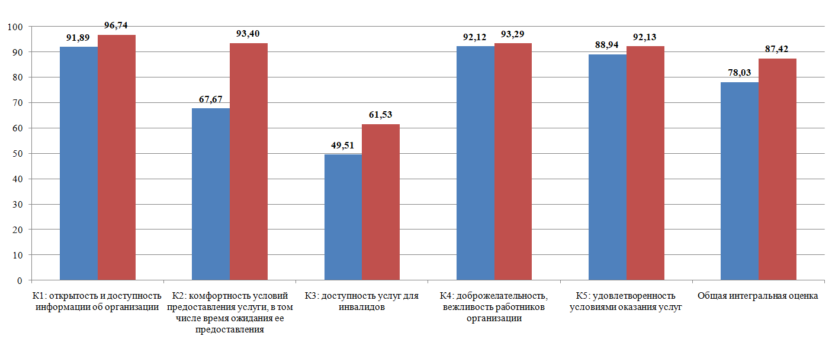

*Рисунок 1. Динамика средних оценок по группам показателей НОКО-2024  
 (в сравнении с результатом 2021 г.)*

Выросли и оценки, связанные с доступностью услуг для инвалидов (+12 баллов). Эта динамика особенно важна, поскольку данный показатель традиционно оказывается самым «проблемным» для образовательных организаций. Остальные группы показателей характеризуются менее масштабным ростом значений.

## Учреждения СПО Пермского края, набравшие максимальные и минимальные баллы по результатам НОКО-2024

В первых строках общего рейтинга учреждений СПО по результатам НОКО в 2024 году оказались образовательные организации, расположенные в разных городах Пермского края: Березниках, Соликамске и Кудымкаре (по 2 организации), Перми (5 организаций), Кунгуре, Очере, Чайковском, Лысьве. Более того, представленные организации охватывают совершенно различные профили профессионального образования.

Лидером рейтинга (представлен на рисунке 2), как и в 2021 г. оказался техникум из г. Березники, однако в этот раз – политехнический. При этом, учреждения, оказавшиеся в верхней части рейтинга, демонстрируют относительную стабильность: 9 из 15 учреждений фигурировали в данном качестве и три года назад.

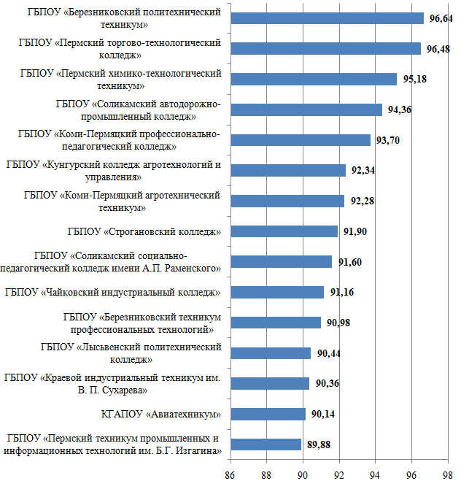

*Рисунок 2. Рейтинг 15 учреждений СПО, набравших максимальный средний балл по результатам НОКО-2024*

Существенно изменилась нижняя граница баллов, полученных учреждениями СПО Пермского края в 2024 году. Если три года назад минимальный общий балл составлял 61,7, то в этом году этот показатель зафиксирован на уровне 79,72 балла. В этой части рейтинга (рисунок 3) оказалось существенно больше медицинских учреждений СПО (3 из 5, участвующих в оценочной процедуре). Также существенное место занимают профессиональные образовательные организации, расположенные в краевом центре – г. Перми, что связано с их большей концентрацией именно в региональной столице (16 из 47 ПОО).

При этом, в последней части рейтинга также наблюдается относительное постоянство: из 15 организаций 7 встречались и в прошлом замере.

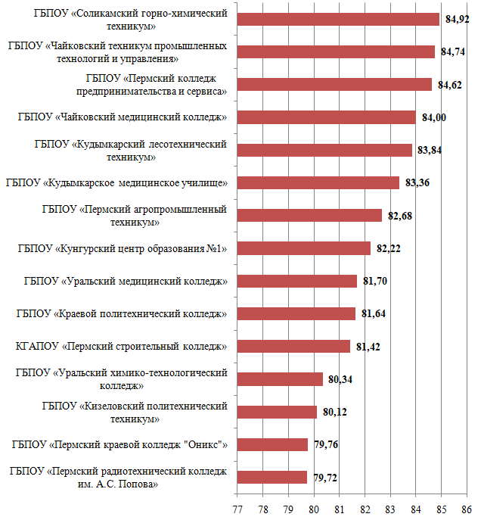

*Рисунок 3. Рейтинг 15 учреждений СПО, набравших минимальный средний балл по результатам НОКО-2024*

Полученные данные позволяют сделать несколько выводов. Прежде всего, зафиксировать устойчивую положительную динамику (хоть и небольшую) в росте интегральной общей оценки учреждений СПО. Во-вторых, стабильность выделяемых групп. Однако есть и одно существенное изменение, связанное с сокращением разрыва между началом и концом рейтинга, а также сокращением стандартного отклонения (4,45 против 7,08 тремя годами ранее). Таким образом, выделяемая положительная динамика связана с улучшением положения среди организаций, отнесенных в предыдущей волне мониторинга к последней части рейтинга.

# РАЗДЕЛ 1. Первая группа показателей (К1): «Показатели, характеризующие открытость и доступность информации об организации, осуществляющей образовательную деятельность»

Согласно Методике проведения НОКО к первой группе показателей относятся:

1.1. Соответствие информации о деятельности организации, размещенной на общедоступных информационных ресурсах, ее содержанию и порядку (форме) размещения, установленным нормативными правовыми актами:

* на информационных стендах в помещении организации;
* на официальном сайте организации в интернете.

1.2. Наличие на официальном сайте организации (учреждения) информации о дистанционных способах обратной связи и взаимодействия с получателями услуг и их функционирование:

* телефона;
* электронной почты;
* электронных сервисов (форма для подачи электронного обращения, получение консультации по оказываемым услугам, раздел «Часто задаваемые вопросы»);
* технической возможности выражения получателями образовательных услуг мнения о качестве оказания услуг (наличие анкеты для опроса граждан или гиперссылки на нее)

1.3. Доля получателей образовательных услуг, удовлетворенных открытостью, полнотой и доступностью информации о деятельности организации, размещенной на информационных стендах, на сайте (в % от общего числа опрошенных получателей образовательных услуг).

Для оценки первых двух показателей привлекаются технические эксперты, прошедшие специальный инструктаж в вопросах, касающихся нормативных требований к наличию информации на официальных сайтах и информационных стендах. Третий показатель оценивался через опрос пользователей образовательных услуг.

Общий рейтинг организаций представлен в приложении 3.

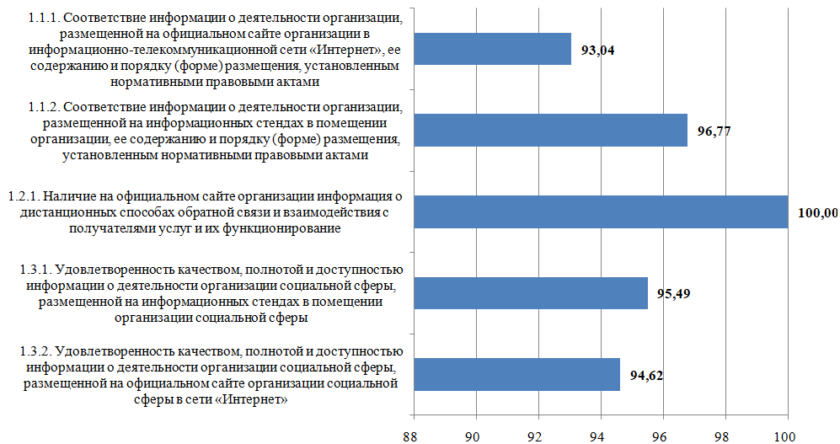

*Рисунок 4. Средний балл по показателям первой группы (К1) «Показатели, характеризующие открытость и доступность информации об организации, осуществляющей образовательную деятельность»*

Первая группа показателей демонстрирует наибольшие значения среднего балла (рост на 5 пунктов по сравнению с прошлым замером). При этом, внутри данной группы можно выделить несколько специфических зон. Прежде всего, отсутствие вариативности в показателе 1.2.1. «Наличие на официальном сайте организации информация о дистанционных способах обратной связи и взаимодействия с получателями услуг и их функционирование», где стопроцентный результат демонстрируют все профессиональные образовательные организации. С другой стороны, в первом из показателей зафиксирован максимально возможный разрыв минимального и максимального значений: от 0 баллов в Коми-Пермяцком профессионально-педагогическом колледже до 100 баллов в 36 организациях из 47.

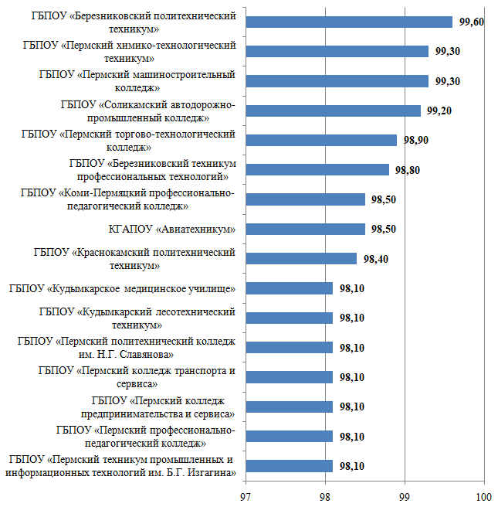

*Рисунок 5. Рейтинг 16 учреждений СПО с максимальными баллами  
 по первой группе показателей*

В связи с тем, что у шести организаций фиксируется одинаковые средние баллы, в первой части рейтинга выделено 16 позиций.

Среди ПОО, оказавшихся в верхней части рейтинга по первой группе показателей, статистически выше оказалась доля организаций, расположенных в г. Перми – 9 техникумов и колледжей. Еще три организации расположены в Кудымкаре (из четырех, расположенных в этом городе), две организации – из Березников и по 1, расположено в Соликамске и Краснокамске.

В противоположной части рейтинга (рисунок 6) наблюдается существенно большее разнообразие территорий, а также профессиональных направлений, которые реализуются рассматриваемыми образовательными организациями. Также, как и в интегральной оценке, группа последних 16 организаций по среднему баллу первой группы показателей относительно стабильна – в ней присутствует 9 организаций, фигурировавших в аналогичном состоянии в отчете 2021 года.

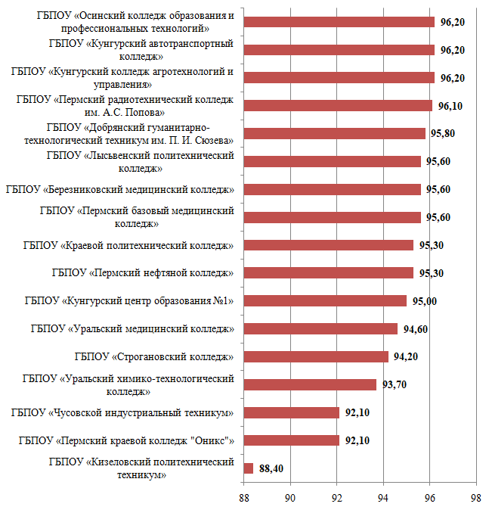

*Рисунок 6. Рейтинг 16 учреждений СПО с минимальными баллами  
 по первой группе показателей*

# РАЗДЕЛ 2. Вторая группа показателей (К2): «Показатели, характеризующие комфортность условий, в которых осуществляется образовательная деятельность»

Вторая группа показателей включает в себя три позиции: «Обеспечение в организации комфортных условий, в которых осуществляется образовательная деятельность», «Время ожидания предоставления услуг в ответ на обращение по электронной почте или телефону» и «Доля получателей услуг, удовлетворенных комфортностью предоставления услуг организацией» (определяется на основании опроса участников образовательных отношений).

В первой группе организаций, набравших максимальное значение по индикаторам, связанным с комфортностью условий, в которых осуществляется образовательная деятельность, выделено 18 позиций (рисунок 7).

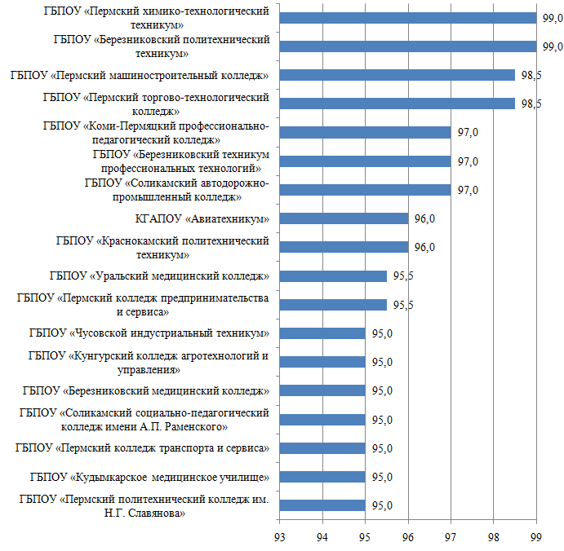

*Рисунок 7. Рейтинг 18 учреждений СПО с максимальными баллами  
 по второй группе показателей*

В связи с тем, что 4 организации, оказавшиеся в нижней части рейтинга, показали одинаковый результат в 92 балла, на рисунке 8 отражено 16 последних строк рейтинга.

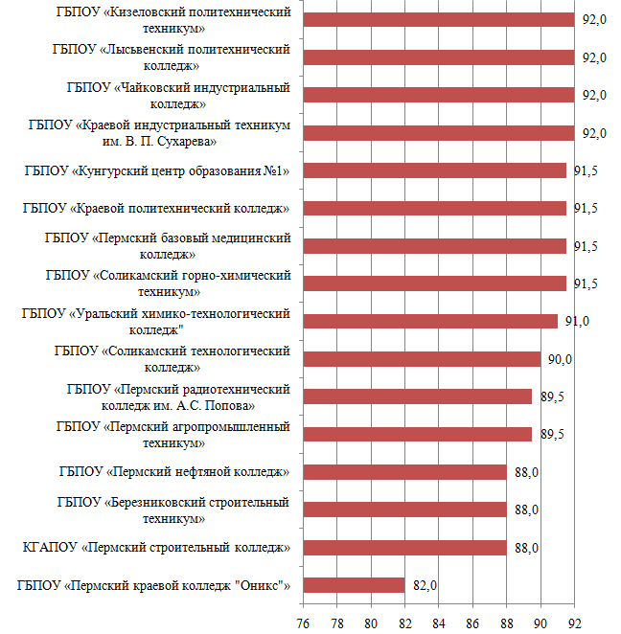

*Рисунок 8. Рейтинг 16 учреждений СПО с минимальными баллами  
 по второй группе показателей*

В этой части рейтинга представлены организации СПО, расположенные в различных частях региона: от г. Перми (7 учреждений) до Соликамска (дважды) и Березников на севере и Чайковского и Чернушки на юге. Наблюдается значительная степень совпадения с показателями прошлого замера. Однако в два раза сократился разрыв между итоговым баллом по второй группе показателей между организацией, занявшей первой и 4 места в рейтинге: он составил 17 баллов

Общий рейтинг организаций СПО по второй группе показателей представлен в приложении 4.

**Таблица 1. Средний балл по показателям второй группы, характеризующим комфортность условий, в которых осуществляется образовательная деятельность, фиксируемых экспертным методом**

|  |  |
| --- | --- |
| **Показатель** | **Средний балл** |
| Наличие и доступность питьевой воды | 100,00 |
| Наличие и доступность санитарно-гигиенических помещений | 100,00 |
| Транспортная доступность (возможность доехать до организации на общественном транспорте, наличие парковки) | 100,00 |
| Наличие комфортной зоны отдыха (ожидания) оборудованной соответствующей мебелью | 97,87 |
| Санитарное состояние помещений организации | 97,87 |
| Наличие и понятность навигации внутри организации | 95,74 |
| Доступность записи на получение услуги (по телефону, на официальном сайте организации социальной сферы в сети «Интернет», посредством Единого портала государственных и муниципальных услуг, при личном посещении в регистратуре или у специалиста организации социальной сферы) | 87,23 |

Анализ средних баллов в разрезе отдельных показателей, входящих во вторую группу, позволяет зафиксировать благоприятную картину. Три из семи позиций набрали максимально возможный результат в 100 баллов, в то время как минимальный из зафиксированных уровней – 87,23 балла – наблюдается по позиции «Доступность записи на получение услуги (по телефону, на официальном сайте организации социальной сферы в сети «Интернет», посредством Единого портала государственных и муниципальных услуг, при личном посещении в регистратуре или у специалиста организации социальной сферы)».

# РАЗДЕЛ 3. Третья группа показателей (К3): «Показатели, характеризующие доступность образовательной деятельности для инвалидов»

Третья группа показателей оказалась самой проблемной по данным независимой оценки качества условий осуществления образовательной деятельности учреждениями среднего профессионального образования. К данной группе относятся три пункта:

3.1. Оборудование территории, прилегающей к зданиям учреждения, и помещений с учетом доступности для инвалидов, а именно:

- оборудование входных групп пандусами (подъемными платформами);

- наличие выделенных стоянок для автотранспортных средств инвалидов;

- наличие адаптированных лифтов, поручней, расширенных дверных проемов;

- наличие сменных кресел-колясок;

- наличие специально оборудованных санитарно-гигиенических помещений в организации.

3.2. Обеспечение в учреждении условий доступности, позволяющих инвалидам получать образовательные услуги наравне с другими, а именно:

- дублирование для инвалидов по слуху и зрению звуковой и зрительной информации;

- дублирование надписей, знаков и иной текстовой и графической информации знаками, выполненными рельефно-точечным шрифтом Брайля;

- возможность предоставления инвалидам по слуху (слуху и зрению) услуг сурдопереводчика (тифлосурдопереводчика);

- альтернативной версии сайта организации для инвалидов по зрению;

- помощь, оказываемая работниками организации, прошедшими необходимое обучение (инструктирование), по сопровождению инвалидов в помещении организации;

- возможность предоставления образовательных услуг в дистанционном режиме или на дому.

3.3. Доля получателей образовательных услуг, удовлетворенных доступностью образовательных услуг для инвалидов (в % от общего числа опрошенных получателей образовательных услуг - инвалидов)

Первые два показателя подавляющее большинство потребителей (то есть учащихся СПО или их родителей) оценить не смогут, поскольку большинство из них, скорее всего, не сталкивались с этой проблемой (у большинства из них нет детей с ОВЗ, и сами они не являются лицами с ОВЗ). Следовательно, они даже не задумываются о пандусах, парковках для инвалидов и тем более не могут знать о сменных креслах-колясках. Поэтому данный критерий необходимо оценивать иными, не опросными методиками. Это следует и из логики «Методики выявления и обобщения мнения граждан о качестве условий оказания услуг организациями в сфере культуры, охраны здоровья, образования, социального обслуживания и федеральными учреждениями медико-социальной экспертизы», утвержденной приказом Минтруда России от 30 октября 2018 г. № 675н, и из логики Методических рекомендаций НОКО Министерства просвещения РФ за 2024 г.

Поэтому показатели 3.1. и 3.2. были оценены с помощью анкет на сайте НОКО, заполненных самими учреждениями СПО. Для подтверждения внесённой информации к анкете прилагался фотоотчёт, представляющий собой снимки основных элементов оборудования территории, прилегающей к зданиям учреждений ДО, и помещений с учетом доступности для инвалидов. Для обеспечения достоверности подаваемой информации организация-оператор проводит выборочную проверку учреждений СПО в размере не менее 10 % от общего числа организаций, в отношении которых проводится НОКО.

При этом, показатели, отнесенные к первым двум подгруппам, фиксируемым техническими экспертами, также оказываются неоднородными (Таблица 3).

**Таблица 2. Уровень выполнения показателей третьей группы, подлежащих технической оценке**

|  |  |
| --- | --- |
| **Показатель оценивания** | **Уровень исполнения** |
| Наличие оборудованных входных групп пандусами (подъемными платформами) | 82,98 |
| Наличие альтернативной версии официального сайта организации социальной сферы в сети «Интернет» для инвалидов по зрению | 82,98 |
| Наличие возможности предоставления услуги в дистанционном режиме или на дому | 76,60 |
| Наличие специально оборудованных санитарно-гигиенических помещений в организации социальной сферы | 57,45 |
| Помощь, оказываемая работниками организации социальной сферы, прошедшими необходимое обучение (инструктирование) по сопровождению инвалидов в помещениях организации социальной сферы и на прилегающей территории | 57,45 |
| Наличие адаптированных лифтов, поручней, расширенных дверных проемов | 51,06 |
| Наличие выделенных стоянок для автотранспортных средств инвалидов | 36,17 |
| Дублирование для инвалидов по слуху и зрению звуковой и зрительной информации | 25,53 |
| Дублирование надписей, знаков и иной текстовой и графической информации знаками, выполненными рельефно-точечным шрифтом Брайля | 19,15 |
| Возможность предоставления инвалидам по слуху (слуху и зрению) услуг сурдопереводчика (тифлосурдопереводчика) | 10,64 |
| Наличие сменных кресел-колясок | 8,51 |

Представленные в таблице 2 данные показывают высокую степень неоднородность выполнения показателей, отнесенных к третьей группе. Если с оборудованием входной группы пандусами и наличием альтернативных версий сайта для инвалидов по зрению остались только точечные недоработки (0 баллов в этих позициях получили по 8 организаций СПО), то с остальными характеристиками уровень реализации оказался существенно ниже, особенно с такими характеристиками, как «Дублирование надписей, знаков и иной текстовой и графической информации знаками, выполненными рельефно-точечным шрифтом Брайля», «Возможность предоставления инвалидам по слуху (слуху и зрению) услуг сурдопереводчика (тифлосурдопереводчика)», «Наличие сменных кресел-колясок».

Средний балл по показателю, связанному с мнением самих участников образовательных отношений, существенно выше и составляет 86,4 балла. При этом, позитивные оценки преобладают в обеих группах опрошенных, в том числе являющихся инвалидами или лицами с ограниченными возможностями здоровья. По 5 организациям (Березниковский политехнический техникум, Коми-Пермяцкий агротехнический техникум Соликамский социально-педагогический колледж имени А.П. Раменского, Уральский медицинский колледж, Центр опережающей профессиональной подготовки Пермского края») фиксируется максимальная доля участников опроса, удовлетворенных условиями для инвалидов (для расчета выбраны те, кто указа, что является представителем или сам имеет установленную группу инвалидности). И только в одной организации – Пермском строительном колледже – доля удовлетворенных условиями оказалась ниже 50%.

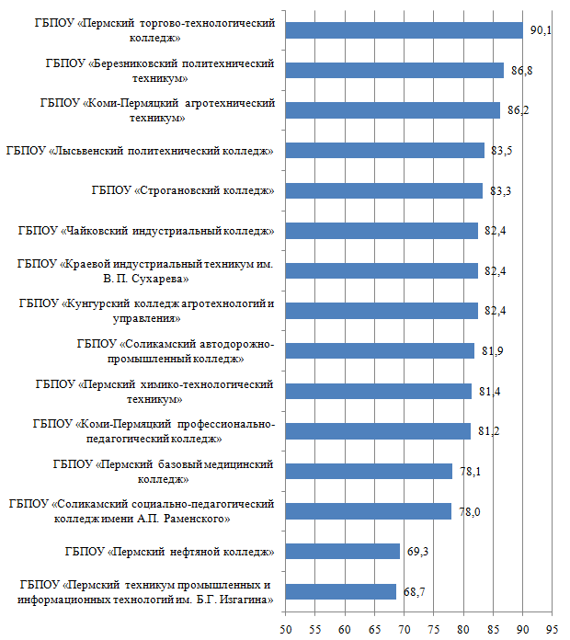

*Рисунок 9. Рейтинг 15 учреждений СПО с максимальными баллами  
 по третьей группе показателей*

В группе учреждений СПО, набравших максимальные баллы, наблюдается достаточно заметная ротация: из организаций, фигурировавших в данном качестве три года назад, только 6 подтвердили свой результат. Лучшей организаций в данной группе показателей оказался Пермский торгово-технологический колледж, набравший 90,1 балл. Кроме него в первой части рейтинга оказались другие организации из г. Перми (всего 6), Березников, Кудымкара (2), Соликамска (2), Лысьвы, Очера, Чайковского, Кунгура.

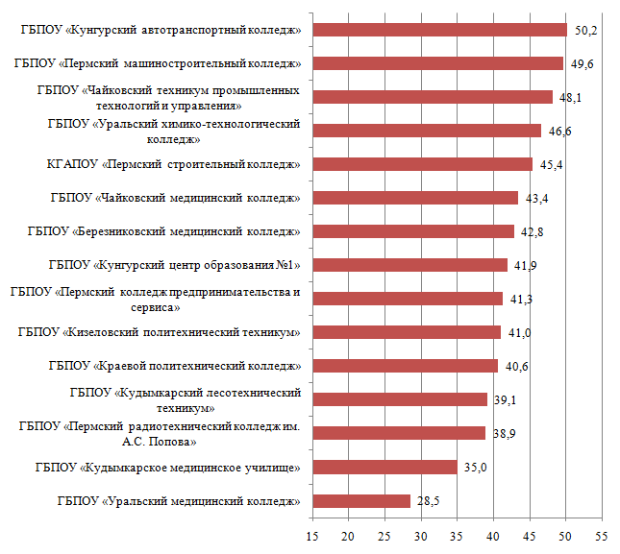

*Рисунок 10. Рейтинг 15 учреждений СПО с минимальными баллами  
 по третьей группе показателей*

Примерно такой же показатель воспроизводства наблюдается и в нижней части рейтинга: свои позиции в нем повторно заняли 7 из 15 организаций СПО. В этой группе заметно выше оказалась доля медицинских училищ и колледжей. По территориальной принадлежности следует выделить, помимо г. Перми, организации, расположенные в Кунгуре (два из трех, расположенных в муниципалитете), Чайковском, Губахе, Березниках, Кизеле, Кудымкаре (2), Чернушке.

Тем не менее, стоит отметить, что минимальный балл по рейтингу за три года вырос на 8 пунктов, что говорит о наличии положительной динамики.

# РАЗДЕЛ 4. Четвертая группа показателей (К4): «Показатели, характеризующие доброжелательность, вежливость работников организации»

Четвертая группа включает следующие показатели, оценивающие доброжелательность, вежливость работников организации дополнительного образования:

4.1. Доля получателей образовательных услуг, удовлетворенных доброжелательностью, вежливостью работников учреждений СПО, обеспечивающих первичный контакт и информирование (например, администраторы, сотрудники охраны, работники офиса, заместители директора, директор) (в % от общего числа опрошенных).

4.2. Доля получателей образовательных услуг, удовлетворенных доброжелательностью, вежливостью работников учреждений СПО, обеспечивающих непосредственное оказание образовательной услуги (в % от общего числа опрошенных).

4.3. Доля получателей образовательных услуг, удовлетворенных доброжелательностью, вежливостью работников учреждений СПО при использовании дистанционных форм взаимодействия (в % от общего числа опрошенных).

Измерение показателей по всем трем подгруппам проводится при помощи опроса участников образовательной деятельности.

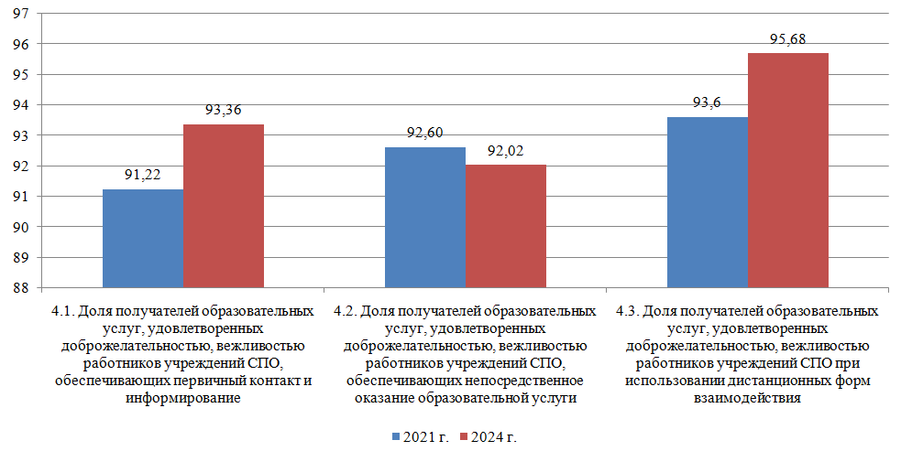

*Рисунок 11. Динамика показателей четвертой группы (сравнение с результатами 2021 года)*

Рисунок 11 демонстрирует изменения, произошедшие с баллами по показателям четвертой группы за минувшие три года. За исключением подгруппы 4.2. наблюдается относительный рост значений (почти неотличимый от величины погрешности для выборочного измерения). Но и оставшаяся подгруппа демонстрирует скорее отсутствие динамики: имеющееся отклонение слишком мало.

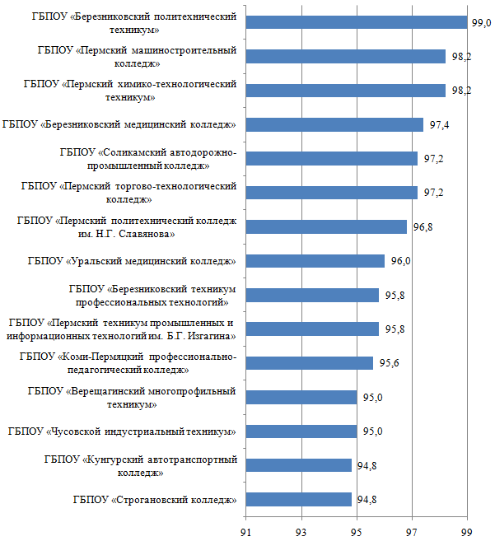

*Рисунок 12. Рейтинг 15 учреждений СПО с максимальными баллами  
 по четвертой группе показателей*

Хотя ни одна из организаций в этом году не набрала 100 баллов, лидеры рейтинга демонстрируют устойчивость позиций и примерно равную представленность учреждений, расположенных в различных частях региона. В этой части рейтинга пропорционально представлены Пермь, Губаха, Соликамск, Чусовой, Кудымкар, Верещагино, Кунгур, Очер. Исключение составляют только техникумы и колледжи г. Березники в ТОП-15 попало сразу 3 из 4 организаций, представляющих этот город.

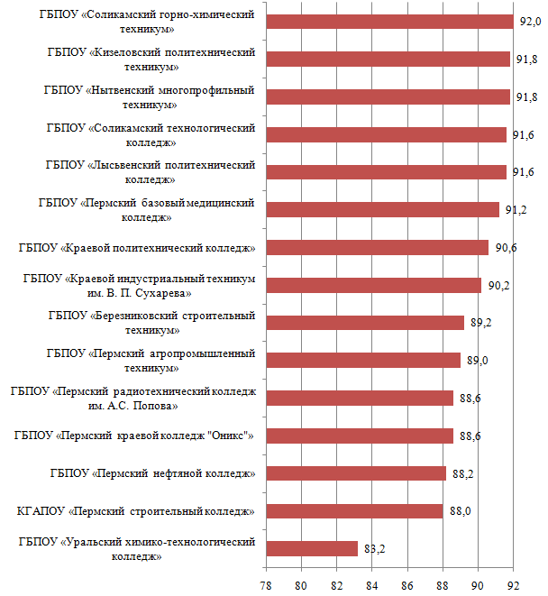

*Рисунок 13. Рейтинг 15 учреждений СПО с минимальными баллами  
 по четвертой группе показателей*

При этом организации, оказавшиеся в нижней части рейтинга, демонстрируют результаты, не сильно отличающиеся от описанной выше группы. Расхождение между «последним» (Уральский химико-технологический колледж) и «первым» (Соликамский горно-химический техникум) местами составляет мене 16 баллов.

Полный рейтинг представлен в приложении 6.

# РАЗДЕЛ 5. Пятая группа показателей (К5): «Показатели, характеризующие удовлетворенность условиями осуществления образовательной деятельности организаций»

В последнюю группу входят показатели, связанные с удовлетворенностью участников образовательного процесса условиями осуществления среднего профессионального образования. Она включает в себя три позиции, замеряемые при помощи опроса:

5.1. Доля получателей услуг, которые готовы рекомендовать организацию родственникам и знакомым (могли бы ее рекомендовать, если бы была возможность выбора организации социальной сферы);

5.2. Доля получателей услуг, удовлетворенных организационными условиями предоставления услуг;

5.3. Доля получателей услуг, удовлетворенных в целом условиями оказания услуг в организации социальной сферы.

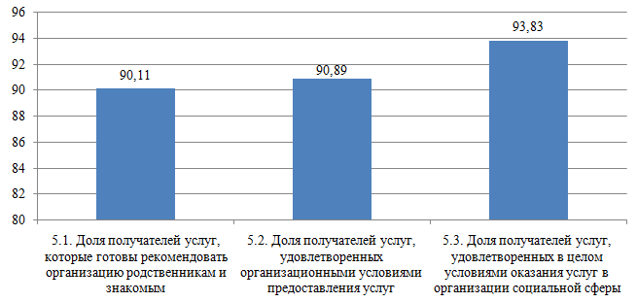

*Рисунок 14. Средние баллы по показателям пятой группы*

Пятая группа показателей объединяет три индикатора, связанные с удовлетворенностью участников образовательного процесса условиями осуществления образовательной деятельности. Первый из этих вопросов носит прожективный характер и ориентирует респондента на гипотетическую ситуацию (5.1. «Готовы ли Вы или не готовы рекомендовать свое учреждение родственникам и знакомым (или могли бы Вы его рекомендовать, если бы была возможность выбора)?»), один отражает удовлетворенность организационными условиями предоставления услуг (5.2), а еще один является обобщающей, итоговой оценкой (5.3. «Удовлетворены Вы или не удовлетворены в целом учреждением, в котором Вы учитесь?»).

Как можно заметить (рисунок 14) именно в обобщенном вопросе получены максимальные баллы. При этом по всем трем индикаторам наблюдается существенный рост значений в сравнении с 2021 годом.

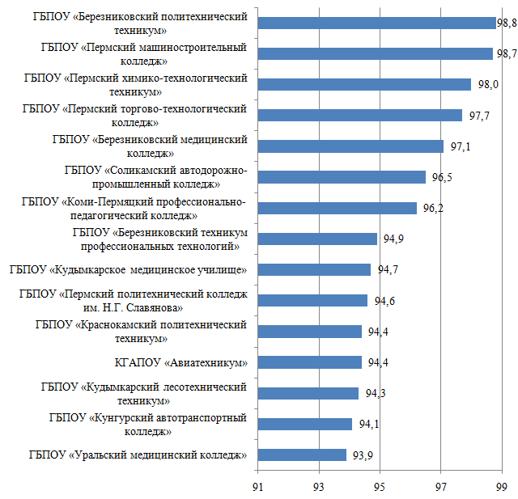

*Рисунок 15. Рейтинг 15 учреждений СПО с максимальными баллами  
 по пятой группе показателей*

Как по многим другим группам показателей в данной части рейтинга лидирует Березниковский политехнический техникум, кроме которого в группу учреждений с максимальными результатами попало ещё 2 организации, представляющие этот город. Три из четырех организаций из столицы Коми-Пермяцкого округа также оказались в верхней части рейтинга. Кроме них в группу лучших вошли учреждения СПО из г. Перми, Соликамска, Краснокамска, Кунгура, Губахи. При этом, в 2024 году максимальный набранный результат оказался на 1 балл ниже, чем в прошлом году.

В целом, пятая группа показателей характеризуется высокой плотностью полученных результатов – расхождения в баллах между первой и последней группой рейтинга незначительная и составляет 16 баллов, а стандартное отклонение результатов находится в пределах 3,6 баллов, что меньше аналогичного показателя 2021 года. Иными словами учреждения среднего образования имеют слабые различия по уровню удовлетворенности участников образовательного процесса условиями осуществления образовательной деятельности.

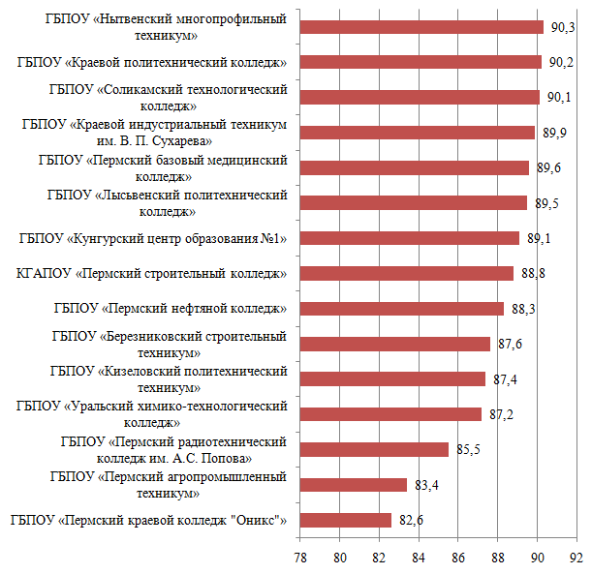

*Рисунок 16. Рейтинг 15 учреждений СПО с минимальными баллами  
 по пятой группе показателей*

# Заключение

Подводя итоги проведения независимой оценки качества условий осуществления образовательной деятельности учреждениями среднего профессионального образования в 2024 году, необходимо остановиться на основных выводах и результатах.

Прежде всего, необходимо отметить стабильно высокие результаты, связанные с охватом оценочными процедурами участников образовательного процесса. Даже при ориентации на формальные ограничения, связанные с формированием выборки, в рамках обследования получены такие показатели охвата, которые позволяют говорить о репрезентативности полученных результатов.

Второе соображение связано с разнообразием анализируемых организаций не только по территориальному признаку и наличию филиалов в самых разных муниципальных образованиях региона, но и реализуемыми профессиональными образовательными программами. В отдельных группах показателей профильная специфика была более представлена, чем в других.

В-третьих, результаты, полученные в результате оценки качества условий осуществления образовательной деятельности в 2024 году, имеют несколько существенных отличий. И речь идет не только о росте общей интегральной оценки по организациям СПО. Гораздо более существенным видятся изменения в наполнении по отдельным группам показателей: наблюдается существенный рост показателей в группах, связанных с комфортностью условий образовательной деятельности, а также доступностью этих условий для лиц с ограниченными возможностями здоровья и инвалидов.

Результаты НОКО-2024 показывают рост оценок по группе показателей, традиционно «проблемной» для образовательных организаций Пермского края – показателям доступности образовательной деятельности для инвалидов. Результаты, полученные в 2024 г., существенно выше предыдущих замеров, а кроме того, компенсируются высокими показателями удовлетворенности участников образовательной деятельности, в том числе, имеющими инвалидность или являющимися родственниками инвалидов (81,0% от участников опроса, отнесенных к этой группе).

Расположение учреждений в рейтинге по выделяемым группам показателей является относительно устойчивым (до половины из отнесенных к полярным группам учреждений), что позволяет ориентировать на адресную работу.

# Основные недостатки качества условий осуществления образовательной деятельности, выявленные в процессе НОКО 2024 года

По итогам проведенной в 2024 году независимой оценки качества условий осуществления образовательной деятельности учреждениями среднего профессионального образования, расположенными в Пермском крае, можно отметить ряд проблемных аспектов, связанных с отклонением фактических результатов от модели, заложенной в Методику.

**1. Недостаточно высокая доступность образовательных учреждений** **для обучающихся с особыми возможностями здоровья и инвалидов**

Данная проблема является общей для разных групп образовательных организаций, действующих на территории Пермского края. При наличии существенной позитивной тенденции, данная группа показателей остается актуальной. Чаще всего проблемы возникают с такими показателями как

* наличие выделенных стоянок для автотранспортных средств инвалидов;
* дублирование для инвалидов по слуху и зрению звуковой и зрительной информации;
* дублирование надписей, знаков и иной текстовой и графической информации знаками, выполненными рельефно-точечным шрифтом Брайля;
* возможность предоставления инвалидам по слуху (слуху и зрению) услуг сурдопереводчика (тифлосурдопереводчика) (при необходимости);
* наличие сменных кресел-колясок (при необходимости).

Первая из выделенных проблемных зон не всегда находится в сфере ответственности образовательных организаций, отдельные из перечисленных показателей могут быть решены учреждениями СПО.

**2. Неравномерность имеющихся условий в учреждениях, имеющих специализированный профиль.**

В описании общей интегральной оценки и отдельных показателей, представленных выше, фиксировалось специфическое положение медицинских колледжей и училищ: они непропорционально чаще оказывались в нижней части рейтинга, что может говорить о необходимости адресной работы именно с этой категорией учреждений СПО.

# Предложения об улучшении качества условий осуществления образовательной деятельности учреждениями дополнительного образования Пермского края

На основе выявленных недостатков можно сформулировать ряд типовых предложений по их устранению.

|  |  |  |
| --- | --- | --- |
| **№** | **Выявленные недостатки** | **Предложения по устранению выявленных недостатков** |
| 1. | Недостаточное обеспечение условий доступности, позволяющих инвалидам получать образовательные услуги наравне с другими | 1.1. Организация мероприятий по обучению (инструктажу) работников организаций СПО по сопровождению инвалидов в помещениях и на прилегающей территории. |
| 1.2. Организация мероприятий по дублированию для инвалидов по слуху и зрению звуковой и зрительной информации; дублированию надписей, знаков и иной текстовой и графической информации знаками, выполненными рельефно-точечным шрифтом Брайля (в случае фиксации потребности в организации).  1.3. Организация закупок сменных кресел-колясок (в случае фиксации потребности в организации), а также программных (аппаратных) средств для сурдоперевода (в случае фиксации потребности в организации). |
| 2. | Неравномерность имеющихся условий в учреждениях, имеющих специализированный профиль | Организация мероприятий для категории учреждений СПО медицинской направленности по развитию условий осуществления образовательной деятельности (в том числе в межведомственном взаимодействии с Министерством здравоохранения Пермского края). |

# Приложения

## Приложение 1.1. Типовая анкета

Типовая анкета

для опроса участников образовательной деятельности о качестве условий осуществления образовательной деятельности организациями, осуществляющими образовательную деятельность по дополнительным общеобразовательным программам

Уважаемый участник опроса!

Опрос проводится в целях выявления мнения граждан о качестве осуществления образовательной деятельности организациями, осуществляющими образовательную деятельность по программам среднего профессионального образования.

В опросе о качестве осуществления образовательной деятельности организациями, осуществляющими образовательную деятельность по основным общеобразовательным программам и дополнительным общеобразовательным программам, могут участвовать родители (законные представители) обучающихся и обучающиеся старше 14 лет.

В опросе о качестве осуществления образовательной деятельности организациями, осуществляющими образовательную деятельность по образовательным программам среднего профессионального образования и основным программам профессионального обучения, могут участвовать родители (законные представители) обучающихся и сами обучающиеся.

Пожалуйста, ответьте на вопросы анкеты. Ваше мнение позволит улучшить работу образовательной организации и повысить качество осуществления образовательной деятельности.

Опрос проводится анонимно. Ваши фамилия, имя, отчество, контактные телефоны указывать необязательно.

Конфиденциальность высказанного Вами мнения о качестве условий осуществления образовательными организациями образовательной деятельности гарантируется.

**Выберите категорию участника образовательной деятельности, к которой Вы относитесь (можно выбрать только одну):**

Обучающийся;

Родитель (законный представитель) обучающегося;

Воспитанник детского дома.

**Если Вы выбрали категории «Обучающийся» и «Воспитанник детского дома», подтвердите, что Вам больше 14 лет:**

Да (анкета будет принята в обработку)

Нет

**1.При посещении образовательной организации обращались ли Вы к информации о ее деятельности, размещенной на информационных стендах в помещениях организации?**

Да

Нет (переход к вопросу 3)

**2. Удовлетворены ли Вы открытостью, полнотой и доступностью информации о деятельности образовательной организации, размещенной на информационных стендах в помещении организации?**

Да

Нет

**3. Пользовались ли Вы официальным сайтом образовательной организации, чтобы получить информацию о ее деятельности?**

Да

Нет (переход к вопросу 5)

**4. Удовлетворены ли Вы открытостью, полнотой и доступностью информации о деятельности образовательной организации, размещенной на ее официальном сайте в информационно-телекоммуникационной сети «Интернет»?**

Да

Нет

**5. Удовлетворены ли Вы комфортностью условий осуществления образовательной деятельности в организации (обеспечение в организации комфортных условий, в которых осуществляется образовательная деятельность: наличие зоны отдыха (ожидания); наличие и понятность навигации внутри организации; наличие и доступность питьевой воды; наличие и доступность санитарно-гигиенических помещений; санитарное состояние помещений организации)?**

Да

Нет

**6. Имеете ли Вы (или лицо, представителем которого Вы являетесь) установленную группу инвалидности?**

Да

Нет (переход к вопросу 8)

**7. Удовлетворены ли Вы доступностью образовательной деятельности для инвалидов в организации?**

Да

Нет

**8. Удовлетворены ли Вы доброжелательностью и вежливостью работников образовательной организации, обеспечивающих первичный контакт с посетителями и информирование об услугах при непосредственном обращении в организацию (работники приемной комиссии, секретариата, учебной части)?**

Да

Нет

**9. Удовлетворены ли Вы доброжелательностью и вежливостью работников образовательной организации, обеспечивающих образовательбную деятельность при обращении в организацию (преподаватели, воспитатели, тренеры, инструкторы)?**

Да

Нет

**10. Пользовались ли Вы какими-либо дистанционными способами взаимодействия с образовательной организацией (телефон, электронная почта, электронный сервис (форма для подачи электронного обращения (жалобы, предложения), получение консультации по осуществляемой образовательной деятельности), раздел «Часто задаваемые вопросы», анкета для опроса граждан на сайте и прочие)?**

Да

Нет (переход к вопросу 12)

**11. Удовлетворены ли Вы доброжелательностью и вежливостью работников образовательной организации, с которыми взаимодействовали в дистанционной форме (по телефону, по электронной почте, с помощью электронных сервисов (для подачи электронного обращения (жалобы, предложения), получения консультации по осуществляемой образовательной деятельности) и в прочих дистанционных формах)?**

Да

Нет

**12. Готовы ли Вы рекомендовать данную образовательную организацию родственникам и знакомым (или могли бы Вы ее рекомендовать, если бы была возможность выбора образовательной организации)?**

Да

Нет

**13. Удовлетворены ли Вы организационными условиями осуществления образовательной деятельности (графиком работы организации, навигацией внутри организации (наличие информационных табличек, указателей, сигнальных табло, инфоматов и прочие)?**

Да

Нет

**14. Удовлетворены ли Вы в целом условиями осуществления образовательной деятельности в образовательной организации?**

Да

Нет

**15. Ваши предложения по улучшению условий осуществления образовательной деятельности в данной образовательной организации:**

**Сообщите, пожалуйста, некоторые сведения о себе:**

**16. Ваш пол:**

Мужской

Женский

**17. Ваш возраст**

Благодарим Вас за участие в опросе!

2023-2024 году функционал оценивания качества работы ОО был РАСШИРЕН. Предлагаем Вам использовать этот функционал, и стать ЭКСПЕРТОМ.

По итогам проведения процедуры НОКО 2023-2024 гг., каждый получивший статус ЭКСПЕРТА, от имени Оператора независимой оценки качества образования будет награждён электронным сертификатом, подтверждающим его статус. Соглашаясь стать Экспертом, Вам необходимо оставить свои данные, а именно: ФИО и Электронную почту

ОБРАТИТЕ ВНИМАНИЕ!!! Для заполнения анкеты Эксперта, необходимо часть ответов подтверждать фотоотчетом, что требует непосредственного посещения организации!

## Приложение 1.2.

**Анкета самооценки образовательной организации СПО**

о качестве условий осуществления образовательной деятельности организациями, осуществляющими образовательную деятельность по дополнительным общеобразовательным программам

**I. Открытость и доступность информации об организации, осуществляющей образовательную деятельность на информационных стендах в помещении организации**

**1. Информация о месте нахождения образовательной организации и ее филиалов (при наличии)**

 Информация представлена

 Информация отсутствует

**2. Информация о режиме и графике работы образовательной организации, ее представительств и филиалов (при наличии)**

 Информация представлена

 Информация отсутствует

**3. Информация о контактных телефонах и об адресах электронной почты**

 Информация представлена в полном объеме (указаны контактный(е) телефон(ы) и адрес(а) электронной почты)

 Информация представлена частично (указаны контактный(е) телефон(ы) или адрес(а) электронной почты)

 Информация отсутствует

**Информация о структуре и органах управления образовательной организацией на информационных стендах в помещении организации**

**4. Информация о структуре и об органах управления образовательной организации (в том числе: наименование структурных подразделений (органов управления); фамилии, имена, отчества и должности руководителей структурных подразделений; места нахождения структурных подразделений; адреса официальных сайтов в сети "Интернет" структурных подразделений (при наличии); адреса электронной почты структурных подразделений (при наличии)**

 Информация представлена в полном объеме

 Информация представлена частично (отсутствует информация хотя бы об одном структурном подразделении или требуемая информация представлена не в полном объеме)

 Информация отсутствует

**Документы (в виде копий) на информационных стендах в помещении организации**

**5. Свидетельство о государственной аккредитации (с приложениями) (при наличии)**

 Информация представлена в полном объеме (с приложениемвсех копий)

 Представлена информация без копий, или не по всем программам

 Информация отсутствует

**6. Локальные нормативные акты по основным вопросам организации и осуществления образовательной деятельности, в том числе регламентирующие правила приема обучающихся, режим занятий обучающихся, формы, периодичность и порядок текущего контроля успеваемости и промежуточной аттестации обучающихся, порядок и основания перевода, отчисления и восстановления обучающихся, порядок оформления возникновения, приостановления и прекращения отношений между образовательной организацией и обучающимися и (или) родителями (законными представителями) несовершеннолетних обучающихся.**

 Информация представлена в полном объеме (все указанные локальные акты)

 Информация представлена частично (отсутствует хотя бы один из актов)

 Информация отсутствует

**Информация о платных образовательных услугах на информационных стендах в помещении организации**

**7. Документ о порядке оказания платных образовательных услуг, в том числе образец договора об оказании платных образовательных услуг, документ об утверждении стоимости обучения по каждой образовательной программе**

 Информация представлена в полном объеме

 Отсутствует один из указанных документов: образец договора об оказании платных образовательных услуг или документ об утверждении стоимости обучения по каждой образовательной программе

 Информация отсутствует

**Информация об образовании на информационных стендах в помещении организации**

**8. Лицензии на осуществление образовательной деятельности (с приложениями)**

 Информация представлена в полном объеме (с приложениями к лицензии)

 Представлена лицензия на осуществление образовательной деятельности (без приложений)

 Информация отсутствует

**9. Информация о сроке действия государственной аккредитации образовательных программ (при наличии), общественной, профессионально-общественной аккредитации образовательных программ (при наличии)**

 Информация представлена в полном объеме (с приложениемвсех копий)

 Представлена информация без копий, или не по всем программам

 Информация отсутствует

**10. Информация о календарном учебном графике с приложением его в виде скана электронного документа**

 Информация представлена в полном объеме (с приложениемвсех копий)

 Представлена информация без копий, или не по всем программам

 Информация отсутствует

**11. Наименование образовательной программы**

 Информация представлена в полном объеме (с приложениемвсех копий)

 Представлена информация без копий, или не по всем программам

 Информация отсутствует

**12. Информация о результатах приема по каждой профессии, по каждой специальности среднего профессионального образования (при наличии вступительных испытаний) (на места, финансируемые за счет бюджетных ассигнований федерального бюджета, бюджетов субъектов Российской Федерации, местных бюджетов и по договорам об образовании за счет средств физических и (или) юридических лиц); о средней сумме набранных баллов по всем вступительным испытаниям (при наличии вступительных испытаний), а также о результатах перевода, восстановления и отчисления**

 Информация представлена в полном объеме по всем профессиям , специальностям среднего профессионального образования

 Информация представлена не по всем профессиям, специальностям среднего профессионального образования

 Информация отсутствует

**Информация о руководстве и педагогическом (научно-педагогическом) составе на информационных стендах в помещении организации**

**13. Информация о руководителе образовательной организации, его заместителях, в том числе: фамилия, имя, отчество (при наличии) руководителя, его заместителей; должность руководителя, его заместителей; контактные телефоны; адреса электронной почты, в том числе информация о месте нахождения филиалов образовательной организации (при их наличии)**

 Информация представлена в полном объеме (по всем сотрудникам)

 Информация представлена частично (не по всем сотрудникам или не в полном объеме)

 Информация отсутствует

**14. Информация о персональном составе педагогических работников: фамилия, имя, отчество (при наличии) работника; занимаемая должность (должности); преподаваемые дисциплины**

 Информация представлена в полном объеме (по всем сотрудникам)

 Информация представлена частично (не по всем сотрудникам или не в полном объеме)

 Информация отсутствует

**Информация о материально-техническом обеспечении образовательной деятельности на информационных стендах в помещении организации**

**15. Информация об условиях питания обучающихся, в том числе инвалидов и лиц с ограниченными возможностями здоровья**

 Информация представлена

 Информация отсутствует

Загрузите до 3 подтверждающих фото

Примеры фото:

**Комфортность условий, в которых осуществляется образовательная деятельность**

**16. Обеспечение в организации комфортных условий для предоставления услуг**

наличие комфортной зоны отдыха (ожидания) оборудованной соответствующей мебелью;

наличие и понятность навигации внутри организации;

наличие и доступность питьевой воды;

наличие и доступность санитарно-гигиенических помещений;

санитарное состояние помещений организации;

транспортная доступность (возможность доехать до организации на общественном транспорте, наличие парковки);

доступность записи на получение услуги (по телефону, на официальном сайте организации социальной сферы в сети «Интернет», посредством Единого портала государственных и муниципальных услуг, при личном посещении в регистратуре или у специалиста организации социальной сферы);

**Доступность услуг для инвалидов**

**17. Наличие в помещениях организации социальной сферы и на прилегающей к ней территории:**

оборудованных входных групп пандусами (подъемными платформами);

выделенных стоянок для автотранспортных средств инвалидов;

адаптированных лифтов, поручней, расширенных дверных проемов;

сменных кресел-колясок;

специально оборудованных санитарно-гигиенических помещений в организации социальной сферы

**18. Наличие в организации социальной сферы условий доступности, позволяющих инвалидам получать услуги наравне с другими**

дублирование для инвалидов по слуху и зрению звуковой и зрительной информации

дублирование надписей, знаков и иной текстовой и графической информации знаками, выполненными рельефно-точечным шрифтом Брайля

возможность предоставления инвалидам по слуху (слуху и зрению) услуг сурдопереводчика (тифлосурдопереводчика)

наличие альтернативной версии официального сайта организации социальной сферы в сети «Интернет» для инвалидов по зрению

помощь, оказываемая работниками организации социальной сферы, прошедшими необходимое обучение (инструктирование) по сопровождению инвалидов в помещениях организации социальной сферы и на прилегающей территории

наличие возможности предоставления услуги в дистанционном режиме или на дому

## Приложение 1.3.

**Анкета Эксперта, оценивающего образовательную организацию СПО**

о качестве условий осуществления образовательной деятельности организациями, осуществляющими образовательную деятельность по дополнительным общеобразовательным программам

информация **о полном и сокращенном (при наличии) наименовании образовательной организации**

информация представлена

информация отсутствует

информация **о дате создания образовательной организации**

информация представлена

информация отсутствует

информация **об учредителе, учредителях образовательной организации**

информация представлена

информация отсутствует

информация **о месте нахождения образовательной организации и ее филиалов (при наличии)**

информация представлена

информация отсутствует

информация **о режиме и графике работы образовательной организации, ее представительств и филиалов (при наличии)**

информация представлена

информация отсутствует

информация **об адресах официальных сайтов представительств и филиалов образовательной организации (при наличии) или страницах в информационно-телекоммуникационной сети «интернет»**

информация представлена

информация отсутствует

информация **о контактных телефонах и об адресах электронной почты**

информация представлена в полном объеме (указаны контактный(е) телефон(ы) и адрес(а) электронной почты)

информация представлена частично (указаны контактный(е) телефон(ы) или адрес(а) электронной почты)

информация отсутствует

информация **о местах осуществления образовательной деятельности, в том числе сведения об адресах мест осуществления образовательной деятельности, которые в соответствии с частью 4 статьи 91 федерального закона от 29 декабря 2012 г. № 273-фз «об образовании в российской федерации» не включаются в соответствующую запись в реестре лицензий на осуществление образовательной деятельности**

информация представлена в полном объеме (по всем сотрудникам)

информация представлена частично (не по всем местам осуществления образовательной деятельности или не в полном объеме

информация отсутствует

информация **о структуре и об органах управления образовательной организации (в том числе: наименование структурных подразделений (органов управления); фамилии, имена, отчества и должности руководителей структурных подразделений; места нахождения структурных подразделений; адреса официальных сайтов в сети "интернет" структурных подразделений (при наличии); адреса электронной почты структурных подразделений (при наличии)**

информация представлена в полном объеме

информация представлена частично (отсутствует информация хотя бы об одном структурном подразделении или информация представлена не в полном объеме)

информация отсутствует

**сведения о положениях о структурных подразделениях (об органах управления) с приложением копий указанных положений (при их наличии))**

информация представлена в полном объеме (с приложением копий)

Представлены только сведения о положениях о структурных подразделениях (об органах управления)

информация отсутствует

**лицензия на осуществление образовательной деятельности (выписка из реестра лицензий на осуществление образовательной деятельности)**

информация представлена в полном объеме (с приложениями к лицензии)

Представлена лицензии на осуществление образовательной деятельности (без приложений)

информация отсутствует

#### информация о реализуемых образовательных программах, в том числе о реализуемых адаптированных образовательных программах (при наличии), с указанием в отношении каждой образовательной программы информации:

**о реализуемых уровнях образования**

информация представлена

информация представлена частично

информация отсутствует

**о формах обучения**

информация представлена

информация представлена частично

информация отсутствует

**о нормативных сроках обучения**

информация представлена

информация представлена частично

информация отсутствует

**о сроке действия государственной аккредитации образовательных программ (при наличии государственной аккредитации), общественной, профессионально-общественной аккредитации образовательных программ (при наличии общественной, профессионально-общественной аккредитации)**

информация представлена

информация представлена частично

информация отсутствует

**о языка(х), на котором(ых) осуществляется образование (обучение)**

информация представлена

информация представлена частично

информация отсутствует

**об учебных предметах, курсах, дисциплинах (модулях), предусмотренных соответствующей образовательной программой**

информация представлена

информация представлена частично

информация отсутствует

**о практике, предусмотренной соответствующей образовательной программой**

информация представлена

информация представлена частично

информация отсутствует

**об использовании при реализации образовательной программы электронного обучения и дистанционных образовательных технологий**

информация представлена

информация представлена частично

информация отсутствует

#### информация об описании образовательной программы с приложением образовательной программы в форме электронного документа или в виде активных ссылок, непосредственный переход по которым позволяет получить доступ к страницам сайта образовательной организации, содержащим информацию, в том числе:

**об учебном плане с приложением его в виде электронного документа**

информация представлена в полном объеме (в виде электронного документа)

информация в виде электронного документа представлена частично

информация отсутствует

**об аннотации к рабочим программам дисциплин (по каждому учебному предмету, курсу, дисциплине (модулю), практики, в составе образовательной программы) с приложением рабочих программ в виде электронного документа**

информация представлена в полном объеме (в виде электронного документа)

информация в виде электронного документа представлена частично

информация отсутствует

**о календарном учебном графике с приложением его в виде электронного документа**

информация представлена в полном объеме (в виде электронного документа)

информация в виде электронного документа представлена частично

информация отсутствует

**о методических и иных документах, разработанных образовательной организацией для обеспечения образовательного процесса, а также рабочей программы воспитания и календарного плана воспитательной работы, включаемых в основные образовательные программы в соответствии с частью 1 статьи 12.1 федерального закона от 29 декабря 2012 г. № 273-фз «об образовании в российской федерации», в виде электронного документа**

информация представлена в полном объеме (в виде электронного документа)

информация в виде электронного документа представлена частично

информация отсутствует

#### информация о численности обучающихся по реализуемым образовательным программам. Информация о реализующихся образовательных программах:

**об общей численности обучающихся**

информация представлена

информация отсутствует

**о численности обучающихся за счет бюджетных ассигнований федерального бюджета, бюджетов субъектов российской федерации, местных бюджетов и по договорам об образовании, заключаемых при приеме на обучение за счет средств физических и (или) юридических лиц (в том числе с выделением численности обучающихся, являющихся иностранными гражданами)**

информация представлена

информация отсутствует

**наименование образовательной программы**

информация представлена

информация отсутствует

информация **об уровне образования**

информация представлена

информация отсутствует

информация **о коде и наименовании профессии, специальности, направления подготовки**

информация представлена

информация отсутствует

информация **о направлениях и результатах научной (научно-исследовательской) деятельности (при осуществлении научной (научно-исследовательской) деятельности)**

информация представлена

информация отсутствует

**о результатах приема по каждой профессии, по каждой специальности среднего профессионального образования (при наличии вступительных испытаний) (на места, финансируемые за счет бюджетных ассигнований федерального бюджета, бюджетов субъектов российской федерации, местных бюджетов и по договорам об образовании за счет средств физических и (или) юридических лиц); о средней сумме набранных баллов по всем вступительным испытаниям (при наличии вступительных испытаний); о результатах перевода, восстановления и отчисления**

информация представлена

информация отсутствует

информация **о федеральных государственных образовательных стандартах и об образовательных стандартах с приложением их копий (при наличии)**

информация представлена в полном объеме (информация о федеральных государственных образовательных стандартах и об образовательных стандартах с приложением (ссылками)

Представлена информация без приложений

информация отсутствует

информация **о руководителе образовательной организации, его заместителях, руководителях филиалов образовательной организации (при их наличии), в том числе: фамилия, имя, отчество (при наличии) руководителя, его заместителей; должность руководителя, его заместителей; контактные телефоны; адреса электронной почты**

информация представлена в полном объеме (по всем педагогическим работникам)

информация представлена частично (не по всем педагогическим работникам или не в полном объеме в соответствии с требованиями)

информация отсутствует

информация **о персональном составе педагогических работников с указанием уровня образования, квалификации и опыта работы, в том числе: фамилия, имя, отчество (при наличии) работника; занимаемая должность (должности); преподаваемые дисциплины; ученая степень (при наличии); ученое звание (при наличии); наименование направления подготовки и (или) специальности данные о повышении квалификации и (или) профессиональной переподготовке (при наличии); общий стаж работы; стаж работы по специальности**

информация представлена в полном объеме (по всем педагогическим работникам)

информация представлена частично (не по всем педагогическим работникам или не в полном объеме в соответствии с требованиями)

информация отсутствует

информация **о материально-техническом обеспечении образовательной деятельности (в том числе: наличие оборудованных учебных кабинетов, объектов для проведения практических занятий, библиотек, объектов спорта, средств обучения и воспитания, в том числе приспособленных для использования инвалидами и лицами с ограниченными возможностями здоровья)**

информация представлена в полном объеме

информация представлена частично

информация отсутствует

информация **об условиях питания обучающихся, в том числе инвалидов и лиц с ограниченными возможностями здоровья (при наличии)**

информация представлена в полном объеме

информация представлена частично

информация отсутствует

информация **об условиях охраны здоровья обучающихся, в том числе инвалидов и лиц с ограниченными возможностями здоровья**

информация представлена в полном объеме

информация представлена частично

информация отсутствует

информация **о доступе к информационным системам и информационно-телекоммуникационным сетям, в том числе приспособленным для использования инвалидами и лицами с ограниченными возможностями здоровья**

информация представлена в полном объеме

информация представлена частично

информация отсутствует

информация **об электронных образовательных ресурсах, к которым обеспечивается доступ обучающихся, в том числе приспособленные для использования инвалидами и лицами с ограниченными возможностями здоровья**

информация представлена в полном объеме

информация представлена частично

информация отсутствует

информация **об обеспечении доступа в здания образовательной организации инвалидов и лиц с ограниченными возможностями здоровья**

информация представлена в полном объеме

информация представлена частично

информация отсутствует

информация **о наличии специальных технических средств обучения коллективного и индивидуального пользования для инвалидов и лиц с ограниченными возможностями здоровья**

информация представлена в полном объеме

информация представлена частично

информация отсутствует

#### информация о специальных условиях для обучения инвалидов и лиц с ограниченными возможностями здоровья, в том числе:

**о специально оборудованных учебных кабинетах, объектов для проведения практических занятий, библиотек, объектов спорта, средств обучения и воспитания, приспособленных для использования инвалидами и лицами с ограниченными возможностями здоровья**

информация представлена в полном объеме

информация представлена частично

информация отсутствует

**об обеспечении беспрепятственного доступа в здания образовательной организации**

информация представлена в полном объеме

информация представлена частично

информация отсутствует

**о специальных условиях питания**

информация представлена в полном объеме

информация представлена частично

информация отсутствует

**о специальных условиях охраны здоровья**

информация представлена в полном объеме

информация представлена частично

информация отсутствует

**о доступе к информационным системам и информационно-телекоммуникационным сетям, приспособленным для использования инвалидами и лицами с ограниченными возможностями здоровья**

информация представлена в полном объеме

информация представлена частично

информация отсутствует

**об электронных образовательных ресурсах, к которым обеспечивается доступ инвалидов и лиц с ограниченными возможностями здоровья**

информация представлена в полном объеме

информация представлена частично

информация отсутствует

**о наличии специальных технических средств обучения коллективного и индивидуального пользования**

информация представлена в полном объеме

информация представлена частично

информация отсутствует

**о наличии условий для беспрепятственного доступа в общежитие, интернат**

информация представлена в полном объеме

информация представлена частично

информация отсутствует

**о количестве жилых помещений в общежитии, интернате, приспособленных для использования инвалидами и лицами с ограниченными возможностями здоровья**

информация представлена в полном объеме

информация представлена частично

информация отсутствует

информация **о заключенных и планируемых к заключению договорах с иностранными и (или) международными организациями по вопросам образования**

информация представлена

информация отсутствует

информация **о международной аккредитации образовательных программ (при наличии)**

информация представлена

информация отсутствует

информация **о количестве вакантных мест для приема (перевода) по каждой образовательной программе, профессии, специальности, направлению подготовки (на места, финансируемые за счет бюджетных ассигнований федерального бюджета, бюджетов субъектов российской федерации, местных бюджетов, по договорам об образовании за счет средств физических и (или) юридических лиц)**

информация представлена в полном объеме по всем образовательным программам

информация представлена частично (отсутствует информация хотя бы по одной образовательной программе, профессии, специальности, направлению подготовки)

информация отсутствует

информация **о наличии и условиях предоставления обучающимся стипендий, мер социальной поддержки**

информация представлена

информация отсутствует

информация **о наличии общежития, интерната, в том числе приспособленных для использования инвалидами и лицами с ограниченными возможностями здоровья, количестве жилых помещений в общежитии, интернате для иногородних обучающихся, формировании платы за проживание в общежитии (при наличии)**

информация представлена

информация отсутствует

информация **о трудоустройстве выпускников (в виде численности трудоустроенных выпускников прошлого учебного года образования)**

информация представлена

информация отсутствует

#### Финансово-хозяйственная деятельность

информация **об объеме образовательной деятельности, финансовое обеспечение которой осуществляется за счет бюджетных ассигнований федерального бюджета, бюджетов субъектов российской федерации, местных бюджетов, по договорам об образовании за счет средств физических и (или) юридических лиц**

информация представлена

информация отсутствует

информация **о поступлении финансовых и материальных средств по итогам финансового года**

информация представлена

информация отсутствует

информация **о расходовании финансовых и материальных средств по итогам финансового года**

информация представлена

информация отсутствует

**копия плана финансово-хозяйственной деятельности образовательной организации, утвержденного в установленном законодательством российской федерации порядке, или бюджетной сметы образовательной организации**

информация представлена

информация отсутствует

**документ о порядке оказания платных образовательных услуг (при наличии), в том числе образец договора об оказании платных образовательных услуг, документ об утверждении стоимости обучения по каждой образовательной программе**

информация представлена в полном объеме

Отсутствует один из указанных документов: образец договора об оказании платных образовательных услуг или документ об утверждении стоимости обучения по каждой образовательной программе

информация отсутствует

**отчет о результатах самообследования**

информация представлена

информация отсутствует

**устав образовательной организации**

информация представлена

информация отсутствует

**свидетельство о государственной аккредитации**

информация представлена

информация отсутствует

**локальные нормативные акты, предусмотренные частью 2 статьи 30 федерального закона от 29 декабря 2012 г. № 273-фз «об образовании в российской федерации» (по основным вопросам организации и осуществления образовательной деятельности, несовершеннолетних обучающихся), а также правила внутреннего распорядка обучающихся, правила внутреннего трудового распорядка и коллективный договор (при наличии)в том числе регламентирующие правила приема обучающихся, режим занятий обучающихся, формы, периодичность и порядок текущего контроля успеваемости и промежуточной аттестации обучающихся, порядок и основания перевода, отчисления и восстановления обучающихся, порядок оформления возникновения, приостановления и прекращения отношений между образовательной организацией и обучающимися и (или) родителями (законными представителями)**

информация представлена в полном объеме (с приложениемвсех копий)

Представлена информация без копий, или не по всем программам

информация отсутствует

**предписания органов, осуществляющих государственный контроль (надзор) в сфере образования, отчеты об исполнении таких предписаний (при наличии)**

информация представлена в полном объеме

При наличии предписания органов, осуществляющих государственный контроль (надзор) в сфере образования, отсутствует отчет об исполнении

информация отсутствует

**наличие на официальном сайте организации информация о дистанционных способах обратной связи и взаимодействия с получателями услуг и их функционирование**

Абонентского номера телефона

Адреса электронной почты

Электронных сервисов (для подачи электронного обращения (жалобы, предложения), получения консультации по оказываемым услугам и иных)

Раздела официального сайта «Часто задаваемые вопросы»

Технической возможности выражения получателем услуг мнения о качестве условий оказания услуг организацией социальной сферы (наличие анкеты для опроса граждан или гиперссылки на нее)

Иного дистанционного способа взаимодействия

## Приложение 2. Рейтинг учреждений СПО Пермского края в 2024 г. по общей интегральной оценке качества условий осуществления образовательной деятельности

|  |  |  |  |
| --- | --- | --- | --- |
| **№** | **Организация ДО** | **Муниципалитет** | **Общая интегральная оценка** |
| 1 | ГБПОУ «Березниковский политехнический техникум» | ГО Березники | 96,64 |
| 2 | ГБПОУ «Пермский торгово-технологический колледж» | ГО Пермь | 96,48 |
| 3 | ГБПОУ «Пермский химико-технологический техникум» | ГО Пермь | 95,18 |
| 4 | ГБПОУ «Соликамский автодорожно-промышленный колледж» | ГО Соликамск | 94,36 |
| 5 | ГБПОУ «Коми-Пермяцкий профессионально-педагогический колледж» | МО Кудымкарский | 93,70 |
| 6 | ГБПОУ «Кунгурский колледж агротехнологий и управления» | МО Кунгурский | 92,34 |
| 7 | ГБПОУ «Коми-Пермяцкий агротехнический техникум» | МО Кудымкарский | 92,28 |
| 8 | ГБПОУ «Строгановский колледж» | МО Очерский | 91,90 |
| 9 | ГБПОУ «Соликамский социально-педагогический колледж имени А.П. Раменского» | ГО Соликамск | 91,60 |
| 10 | ГБПОУ «Чайковский индустриальный колледж» | ГО Чайковский | 91,16 |
| 11 | ГБПОУ «Березниковский техникум профессиональных технологий» | ГО Березники | 90,98 |
| 12 | ГБПОУ «Лысьвенский политехнический колледж» | ГО Лысьва | 90,44 |
| 13 | ГБПОУ «Краевой индустриальный техникум им. В. П. Сухарева» | ГО Пермь | 90,36 |
| 14 | КГАПОУ «Авиатехникум» | ГО Пермь | 90,14 |
| 15 | ГБПОУ «Пермский техникум промышленных и информационных технологий им. Б.Г. Изгагина» | ГО Пермь | 89,88 |
| 16 | ГБПОУ «Пермский профессионально-педагогический колледж» | ГО Пермь | 89,32 |
| 17 | ГБПОУ «Пермский базовый медицинский колледж» | ГО Пермь | 89,20 |
| 18 | ГБПОУ «Горнозаводский политехнический техникум» | ГО Горнозаводск | 88,94 |
| 19 | ГБПОУ «Пермский машиностроительный колледж» | ГО Пермь | 88,86 |
| 20 | ГБПОУ «Краснокамский политехнический техникум» | ГО Краснокамск | 88,82 |
| 21 | ГБПОУ «Верещагинский многопрофильный техникум» | ГО Верещагино | 88,72 |
| 22 | ГБПОУ «Чусовской индустриальный техникум» | ГО Чусовской | 88,52 |
| 23 | ГБПОУ «Пермский политехнический колледж им. Н.Г. Славянова» | ГО Пермь | 88,44 |
| 24 | ГБПОУ «Пермский колледж транспорта и сервиса» | ГО Пермь | 87,92 |
| 25 | ГБПОУ «Добрянский гуманитарно-технологический техникум им. П. И. Сюзева» | МО Добрянский | 86,60 |
| 25 | ГБПОУ «Нытвенский многопрофильный техникум» | ГО Нытва | 86,60 |
| 27 | ГБПОУ «Соликамский технологический колледж» | ГО Соликамск | 85,86 |
| 27 | ГБПОУ «Осинский колледж образования и профессиональных технологий» | ГО Оса | 85,86 |
| 29 | ГБПОУ «Пермский нефтяной колледж» | ГО Пермь | 85,82 |
| 30 | ГБПОУ «Кунгурский автотранспортный колледж» | МО Кунгурский | 85,66 |
| 31 | ГБПОУ «Березниковский медицинский колледж» | ГО Березники | 85,58 |
| 32 | ГБПОУ «Березниковский строительный техникум» | ГО Березники | 85,42 |
| 33 | ГБПОУ «Соликамский горно-химический техникум» | ГО Соликамск | 84,92 |
| 34 | ГБПОУ «Чайковский техникум промышленных технологий и управления» | ГО Чайковский | 84,74 |
| 35 | ГБПОУ «Пермский колледж предпринимательства и сервиса» | ГО Пермь | 84,62 |
| 36 | ГБПОУ «Чайковский медицинский колледж» | ГО Чайковский | 84,00 |
| 37 | ГБПОУ «Кудымкарский лесотехнический техникум» | МО Кудымкарский | 83,84 |
| 38 | ГБПОУ «Кудымкарское медицинское училище» | МО Кудымкарский | 83,36 |
| 39 | ГБПОУ «Пермский агропромышленный техникум» | ГО Пермь | 82,68 |
| 40 | ГБПОУ «Кунгурский центр образования №1» | МО Кунгурский | 82,22 |
| 41 | ГБПОУ «Уральский медицинский колледж» | МО Губахинский | 81,70 |
| 42 | ГБПОУ «Краевой политехнический колледж» | ГО Чернушинский | 81,64 |
| 43 | КГАПОУ «Пермский строительный колледж» | ГО Пермь | 81,42 |
| 44 | ГБПОУ «Уральский химико-технологический колледж» | МО Губахинский | 80,34 |
| 45 | ГБПОУ «Кизеловский политехнический техникум» | ГО Кизел | 80,12 |
| 46 | ГБПОУ «Пермский краевой колледж "Оникс"» | ГО Пермь | 79,76 |
| 47 | ГБПОУ «Пермский радиотехнический колледж им. А.С. Попова» | ГО Пермь | 79,72 |

## Приложение 3. Рейтинг учреждений СПО Пермского края по группе показателей 1 «Показатели, характеризующие открытость и доступность информации об организации, осуществляющей образовательную деятельность»

|  |  |  |  |
| --- | --- | --- | --- |
| **№** | **Организация** | **Муниципалитет** | **Средний балл по группе К1** |
| 1 | ГБПОУ «Березниковский политехнический техникум» | ГО Березники | 99,60 |
| 2 | ГБПОУ «Пермский машиностроительный колледж» | ГО Пермь | 99,30 |
| 2 | ГБПОУ «Пермский химико-технологический техникум» | ГО Пермь | 99,30 |
| 4 | ГБПОУ «Соликамский автодорожно-промышленный колледж» | ГО Соликамск | 99,20 |
| 5 | ГБПОУ «Пермский торгово-технологический колледж» | ГО Пермь | 98,90 |
| 6 | ГБПОУ «Березниковский техникум профессиональных технологий» | ГО Березники | 98,80 |
| 7 | КГАПОУ «Авиатехникум» | ГО Пермь | 98,50 |
| 7 | ГБПОУ «Коми-Пермяцкий профессионально-педагогический колледж» | МО Кудымкарский | 98,50 |
| 9 | ГБПОУ «Краснокамский политехнический техникум» | ГО Краснокамск | 98,40 |
| 10 | ГБПОУ «Пермский техникум промышленных и информационных технологий им. Б.Г. Изгагина» | ГО Пермь | 98,10 |
| 10 | ГБПОУ «Пермский профессионально-педагогический колледж» | ГО Пермь | 98,10 |
| 10 | ГБПОУ «Пермский колледж предпринимательства и сервиса» | ГО Пермь | 98,10 |
| 10 | ГБПОУ «Пермский колледж транспорта и сервиса» | ГО Пермь | 98,10 |
| 10 | ГБПОУ «Пермский политехнический колледж им. Н.Г. Славянова» | ГО Пермь | 98,10 |
| 10 | ГБПОУ «Кудымкарский лесотехнический техникум» | МО Кудымкарский | 98,10 |
| 10 | ГБПОУ «Кудымкарское медицинское училище» | МО Кудымкарский | 98,10 |
| 17 | ГБПОУ «Нытвенский многопрофильный техникум» | ГО Нытва | 98,00 |
| 18 | ГБПОУ «Горнозаводский политехнический техникум» | ГО Горнозаводск | 97,80 |
| 19 | ГБПОУ «Коми-Пермяцкий агротехнический техникум» | МО Кудымкарский | 97,70 |
| 20 | ГБПОУ «Соликамский горно-химический техникум» | ГО Соликамск | 97,60 |
| 21 | ГБПОУ «Соликамский социально-педагогический колледж имени А.П. Раменского» | ГО Соликамск | 97,40 |
| 21 | ГБПОУ «Верещагинский многопрофильный техникум» | ГО Верещагино | 97,40 |
| 23 | ГБПОУ «Краевой индустриальный техникум им. В. П. Сухарева» | ГО Пермь | 97,30 |
| 24 | ГБПОУ «Чайковский техникум промышленных технологий и управления» | ГО Чайковский | 97,20 |
| 25 | ГБПОУ «Чайковский медицинский колледж» | ГО Чайковский | 97,10 |
| 26 | ГБПОУ «Чайковский индустриальный колледж» | ГО Чайковский | 97,00 |
| 27 | КГАПОУ «Пермский строительный колледж» | ГО Пермь | 96,90 |
| 27 | ГБПОУ «Соликамский технологический колледж» | ГО Соликамск | 96,90 |
| 29 | ГБПОУ «Березниковский строительный техникум» | ГО Березники | 96,80 |
| 30 | ГБПОУ «Пермский агропромышленный техникум» | ГО Пермь | 96,50 |
| 31 | ГБПОУ «Кунгурский колледж агротехнологий и управления» | МО Кунгурский | 96,20 |
| 31 | ГБПОУ «Кунгурский автотранспортный колледж» | МО Кунгурский | 96,20 |
| 31 | ГБПОУ «Осинский колледж образования и профессиональных технологий» | ГО Оса | 96,20 |
| 34 | ГБПОУ «Пермский радиотехнический колледж им. А.С. Попова» | ГО Пермь | 96,10 |
| 35 | ГБПОУ «Добрянский гуманитарно-технологический техникум им. П. И. Сюзева» | МО Добрянский | 95,80 |
| 36 | ГБПОУ «Пермский базовый медицинский колледж» | ГО Пермь | 95,60 |
| 36 | ГБПОУ «Березниковский медицинский колледж» | ГО Березники | 95,60 |
| 36 | ГБПОУ «Лысьвенский политехнический колледж» | ГО Лысьва | 95,60 |
| 39 | ГБПОУ «Пермский нефтяной колледж» | ГО Пермь | 95,30 |
| 39 | ГБПОУ «Краевой политехнический колледж» | ГО Чернушинский | 95,30 |
| 41 | ГБПОУ «Кунгурский центр образования №1» | МО Кунгурский | 95,00 |
| 42 | ГБПОУ «Уральский медицинский колледж» | МО Губахинский | 94,60 |
| 43 | ГБПОУ «Строгановский колледж» | МО Очерский | 94,20 |
| 44 | ГБПОУ «Уральский химико-технологический колледж» | МО Губахинский | 93,70 |
| 45 | ГБПОУ «Пермский краевой колледж "Оникс"» | ГО Пермь | 92,10 |
| 45 | ГБПОУ «Чусовской индустриальный техникум» | ГО Чусовской | 92,10 |
| 47 | ГБПОУ «Кизеловский политехнический техникум» | ГО Кизел | 88,40 |

## Приложение 4. Рейтинг учреждений СПО Пермского края по группе показателей 2 «Показатели, характеризующие комфортность условий, в которых осуществляется образовательная деятельность»

|  |  |  |  |
| --- | --- | --- | --- |
| **№** | **Организация** | **Муниципалитет** | **Средний балл по группе К 2** |
| 1 | ГБПОУ «Березниковский политехнический техникум» | ГО Березники | 99,0 |
| 1 | ГБПОУ «Пермский химико-технологический техникум» | ГО Пермь | 99,0 |
| 3 | ГБПОУ «Пермский торгово-технологический колледж» | ГО Пермь | 98,5 |
| 3 | ГБПОУ «Пермский машиностроительный колледж» | ГО Пермь | 98,5 |
| 5 | ГБПОУ «Соликамский автодорожно-промышленный колледж» | ГО Соликамск | 97,0 |
| 5 | ГБПОУ «Березниковский техникум профессиональных технологий» | ГО Березники | 97,0 |
| 5 | ГБПОУ «Коми-Пермяцкий профессионально-педагогический колледж» | МО Кудымкарский | 97,0 |
| 8 | ГБПОУ «Краснокамский политехнический техникум» | ГО Краснокамск | 96,0 |
| 8 | КГАПОУ «Авиатехникум» | ГО Пермь | 96,0 |
| 10 | ГБПОУ «Пермский колледж предпринимательства и сервиса» | ГО Пермь | 95,5 |
| 10 | ГБПОУ «Уральский медицинский колледж» | МО Губахинский | 95,5 |
| 12 | ГБПОУ «Пермский политехнический колледж им. Н.Г. Славянова» | ГО Пермь | 95,0 |
| 12 | ГБПОУ «Кудымкарское медицинское училище» | МО Кудымкарский | 95,0 |
| 12 | ГБПОУ «Пермский колледж транспорта и сервиса» | ГО Пермь | 95,0 |
| 12 | ГБПОУ «Соликамский социально-педагогический колледж имени А.П. Раменского» | ГО Соликамск | 95,0 |
| 12 | ГБПОУ «Березниковский медицинский колледж» | ГО Березники | 95,0 |
| 12 | ГБПОУ «Кунгурский колледж агротехнологий и управления» | МО Кунгурский | 95,0 |
| 12 | ГБПОУ «Чусовской индустриальный техникум» | ГО Чусовской | 95,0 |
| 19 | ГБПОУ «Пермский профессионально-педагогический колледж» | ГО Пермь | 94,5 |
| 20 | ГБПОУ «Коми-Пермяцкий агротехнический техникум» | МО Кудымкарский | 94,0 |
| 20 | ГБПОУ «Пермский техникум промышленных и информационных технологий им. Б.Г. Изгагина» | ГО Пермь | 94,0 |
| 20 | ГБПОУ «Верещагинский многопрофильный техникум» | ГО Верещагино | 94,0 |
| 20 | ГБПОУ «Нытвенский многопрофильный техникум» | ГО Нытва | 94,0 |
| 20 | ГБПОУ «Строгановский колледж» | МО Очерский | 94,0 |
| 25 | ГБПОУ «Кудымкарский лесотехнический техникум» | МО Кудымкарский | 93,5 |
| 25 | ГБПОУ «Чайковский медицинский колледж» | ГО Чайковский | 93,5 |
| 25 | ГБПОУ «Добрянский гуманитарно-технологический техникум им. П. И. Сюзева» | МО Добрянский | 93,5 |
| 28 | ГБПОУ «Чайковский техникум промышленных технологий и управления» | ГО Чайковский | 93,0 |
| 28 | ГБПОУ «Кунгурский автотранспортный колледж» | МО Кунгурский | 93,0 |
| 30 | ГБПОУ «Горнозаводский политехнический техникум» | ГО Горнозаводск | 92,5 |
| 30 | ГБПОУ «Осинский колледж образования и профессиональных технологий» | ГО Оса | 92,5 |
| 32 | ГБПОУ «Краевой индустриальный техникум им. В. П. Сухарева» | ГО Пермь | 92,0 |
| 32 | ГБПОУ «Чайковский индустриальный колледж» | ГО Чайковский | 92,0 |
| 32 | ГБПОУ «Лысьвенский политехнический колледж» | ГО Лысьва | 92,0 |
| 32 | ГБПОУ «Кизеловский политехнический техникум» | ГО Кизел | 92,0 |
| 36 | ГБПОУ «Соликамский горно-химический техникум» | ГО Соликамск | 91,5 |
| 36 | ГБПОУ «Пермский базовый медицинский колледж» | ГО Пермь | 91,5 |
| 36 | ГБПОУ «Краевой политехнический колледж» | ГО Чернушинский | 91,5 |
| 36 | ГБПОУ «Кунгурский центр образования №1» | МО Кунгурский | 91,5 |
| 40 | ГБПОУ «Уральский химико-технологический колледж» | МО Губахинский | 91,0 |
| 41 | ГБПОУ «Соликамский технологический колледж» | ГО Соликамск | 90,0 |
| 42 | ГБПОУ «Пермский агропромышленный техникум» | ГО Пермь | 89,5 |
| 42 | ГБПОУ «Пермский радиотехнический колледж им. А.С. Попова» | ГО Пермь | 89,5 |
| 44 | КГАПОУ «Пермский строительный колледж» | ГО Пермь | 88,0 |
| 44 | ГБПОУ «Березниковский строительный техникум» | ГО Березники | 88,0 |
| 44 | ГБПОУ «Пермский нефтяной колледж» | ГО Пермь | 88,0 |
| 47 | ГБПОУ «Пермский краевой колледж "Оникс"» | ГО Пермь | 82,0 |

## Приложение 5. Рейтинг учреждений СПО Пермского края по группе показателей 3 «Показатели, характеризующие доступность образовательной деятельности для инвалидов»

|  |  |  |  |
| --- | --- | --- | --- |
| **№** | **Организация** | **Муниципалитет** | **Средний балл по группе К 3** |
| 1 | ГБПОУ «Пермский торгово-технологический колледж» | ГО Пермь | 90,1 |
| 2 | ГБПОУ «Березниковский политехнический техникум» | ГО Березники | 86,8 |
| 3 | ГБПОУ «Коми-Пермяцкий агротехнический техникум» | МО Кудымкарский | 86,2 |
| 4 | ГБПОУ «Лысьвенский политехнический колледж» | ГО Лысьва | 83,5 |
| 5 | ГБПОУ «Строгановский колледж» | МО Очерский | 83,3 |
| 6 | ГБПОУ «Кунгурский колледж агротехнологий и управления» | МО Кунгурский | 82,4 |
| 6 | ГБПОУ «Краевой индустриальный техникум им. В. П. Сухарева» | ГО Пермь | 82,4 |
| 6 | ГБПОУ «Чайковский индустриальный колледж» | ГО Чайковский | 82,4 |
| 9 | ГБПОУ «Соликамский автодорожно-промышленный колледж» | ГО Соликамск | 81,9 |
| 10 | ГБПОУ «Пермский химико-технологический техникум» | ГО Пермь | 81,4 |
| 11 | ГБПОУ «Коми-Пермяцкий профессионально-педагогический колледж» | МО Кудымкарский | 81,2 |
| 12 | ГБПОУ «Пермский базовый медицинский колледж» | ГО Пермь | 78,1 |
| 13 | ГБПОУ «Соликамский социально-педагогический колледж имени А.П. Раменского» | ГО Соликамск | 78,0 |
| 14 | ГБПОУ «Пермский нефтяной колледж» | ГО Пермь | 69,3 |
| 15 | ГБПОУ «Пермский техникум промышленных и информационных технологий им. Б.Г. Изгагина» | ГО Пермь | 68,7 |
| 16 | ГБПОУ «Березниковский техникум профессиональных технологий» | ГО Березники | 68,4 |
| 17 | ГБПОУ «Горнозаводский политехнический техникум» | ГО Горнозаводск | 68,1 |
| 18 | КГАПОУ «Авиатехникум» | ГО Пермь | 67,6 |
| 19 | ГБПОУ «Чусовской индустриальный техникум» | ГО Чусовской | 67,2 |
| 20 | ГБПОУ «Пермский профессионально-педагогический колледж» | ГО Пермь | 66,3 |
| 21 | ГБПОУ «Березниковский строительный техникум» | ГО Березники | 65,5 |
| 22 | ГБПОУ «Верещагинский многопрофильный техникум» | ГО Верещагино | 64,5 |
| 23 | ГБПОУ «Пермский колледж транспорта и сервиса» | ГО Пермь | 62,0 |
| 24 | ГБПОУ «Краснокамский политехнический техникум» | ГО Краснокамск | 61,1 |
| 25 | ГБПОУ «Добрянский гуманитарно-технологический техникум им. П. И. Сюзева» | МО Добрянский | 60,7 |
| 25 | ГБПОУ «Соликамский технологический колледж» | ГО Соликамск | 60,7 |
| 27 | ГБПОУ «Нытвенский многопрофильный техникум» | ГО Нытва | 58,9 |
| 28 | ГБПОУ «Пермский политехнический колледж им. Н.Г. Славянова» | ГО Пермь | 57,7 |
| 29 | ГБПОУ «Осинский колледж образования и профессиональных технологий» | ГО Оса | 56,4 |
| 30 | ГБПОУ «Пермский агропромышленный техникум» | ГО Пермь | 55,0 |
| 31 | ГБПОУ «Пермский краевой колледж "Оникс"» | ГО Пермь | 53,5 |
| 32 | ГБПОУ «Соликамский горно-химический техникум» | ГО Соликамск | 50,3 |
| 33 | ГБПОУ «Кунгурский автотранспортный колледж» | МО Кунгурский | 50,2 |
| 34 | ГБПОУ «Пермский машиностроительный колледж» | ГО Пермь | 49,6 |
| 35 | ГБПОУ «Чайковский техникум промышленных технологий и управления» | ГО Чайковский | 48,1 |
| 36 | ГБПОУ «Уральский химико-технологический колледж» | МО Губахинский | 46,6 |
| 37 | КГАПОУ «Пермский строительный колледж» | ГО Пермь | 45,4 |
| 38 | ГБПОУ «Чайковский медицинский колледж» | ГО Чайковский | 43,4 |
| 39 | ГБПОУ «Березниковский медицинский колледж» | ГО Березники | 42,8 |
| 40 | ГБПОУ «Кунгурский центр образования №1» | МО Кунгурский | 41,9 |
| 41 | ГБПОУ «Пермский колледж предпринимательства и сервиса» | ГО Пермь | 41,3 |
| 42 | ГБПОУ «Кизеловский политехнический техникум» | ГО Кизел | 41,0 |
| 43 | ГБПОУ «Краевой политехнический колледж» | ГО Чернушинский | 40,6 |
| 44 | ГБПОУ «Кудымкарский лесотехнический техникум» | МО Кудымкарский | 39,1 |
| 45 | ГБПОУ «Пермский радиотехнический колледж им. А.С. Попова» | ГО Пермь | 38,9 |
| 46 | ГБПОУ «Кудымкарское медицинское училище» | МО Кудымкарский | 35,0 |
| 47 | ГБПОУ «Уральский медицинский колледж» | МО Губахинский | 28,5 |

## Приложение 6. Рейтинг учреждений СПО Пермского края по группе показателей 4 «Показатели, характеризующие доброжелательность, вежливость работников организации»

|  |  |  |  |
| --- | --- | --- | --- |
| **№** | **Организация** | **Муниципалитет** | **Средний балл по группе К 4** |
| 1 | ГБПОУ «Березниковский политехнический техникум» | ГО Березники | 99,0 |
| 2 | ГБПОУ «Пермский химико-технологический техникум» | ГО Пермь | 98,2 |
| 2 | ГБПОУ «Пермский машиностроительный колледж» | ГО Пермь | 98,2 |
| 4 | ГБПОУ «Березниковский медицинский колледж» | ГО Березники | 97,4 |
| 5 | ГБПОУ «Пермский торгово-технологический колледж» | ГО Пермь | 97,2 |
| 5 | ГБПОУ «Соликамский автодорожно-промышленный колледж» | ГО Соликамск | 97,2 |
| 7 | ГБПОУ «Пермский политехнический колледж им. Н.Г. Славянова» | ГО Пермь | 96,8 |
| 8 | ГБПОУ «Уральский медицинский колледж» | МО Губахинский | 96,0 |
| 9 | ГБПОУ «Пермский техникум промышленных и информационных технологий им. Б.Г. Изгагина» | ГО Пермь | 95,8 |
| 9 | ГБПОУ «Березниковский техникум профессиональных технологий» | ГО Березники | 95,8 |
| 11 | ГБПОУ «Коми-Пермяцкий профессионально-педагогический колледж» | МО Кудымкарский | 95,6 |
| 12 | ГБПОУ «Чусовской индустриальный техникум» | ГО Чусовской | 95,0 |
| 12 | ГБПОУ «Верещагинский многопрофильный техникум» | ГО Верещагино | 95,0 |
| 14 | ГБПОУ «Строгановский колледж» | МО Очерский | 94,8 |
| 14 | ГБПОУ «Кунгурский автотранспортный колледж» | МО Кунгурский | 94,8 |
| 16 | ГБПОУ «Пермский профессионально-педагогический колледж» | ГО Пермь | 94,6 |
| 17 | ГБПОУ «Кунгурский колледж агротехнологий и управления» | МО Кунгурский | 94,4 |
| 17 | ГБПОУ «Горнозаводский политехнический техникум» | ГО Горнозаводск | 94,4 |
| 17 | ГБПОУ «Пермский колледж предпринимательства и сервиса» | ГО Пермь | 94,4 |
| 20 | ГБПОУ «Соликамский социально-педагогический колледж имени А.П. Раменского» | ГО Соликамск | 94,2 |
| 20 | КГАПОУ «Авиатехникум» | ГО Пермь | 94,2 |
| 20 | ГБПОУ «Краснокамский политехнический техникум» | ГО Краснокамск | 94,2 |
| 20 | ГБПОУ «Кудымкарский лесотехнический техникум» | МО Кудымкарский | 94,2 |
| 24 | ГБПОУ «Кудымкарское медицинское училище» | МО Кудымкарский | 94,0 |
| 25 | ГБПОУ «Кунгурский центр образования №1» | МО Кунгурский | 93,6 |
| 26 | ГБПОУ «Чайковский индустриальный колледж» | ГО Чайковский | 93,2 |
| 26 | ГБПОУ «Чайковский техникум промышленных технологий и управления» | ГО Чайковский | 93,2 |
| 28 | ГБПОУ «Чайковский медицинский колледж» | ГО Чайковский | 93,0 |
| 29 | ГБПОУ «Осинский колледж образования и профессиональных технологий» | ГО Оса | 92,8 |
| 30 | ГБПОУ «Коми-Пермяцкий агротехнический техникум» | МО Кудымкарский | 92,6 |
| 30 | ГБПОУ «Пермский колледж транспорта и сервиса» | ГО Пермь | 92,6 |
| 30 | ГБПОУ «Добрянский гуманитарно-технологический техникум им. П. И. Сюзева» | МО Добрянский | 92,6 |
| 33 | ГБПОУ «Соликамский горно-химический техникум» | ГО Соликамск | 92,0 |
| 34 | ГБПОУ «Нытвенский многопрофильный техникум» | ГО Нытва | 91,8 |
| 34 | ГБПОУ «Кизеловский политехнический техникум» | ГО Кизел | 91,8 |
| 36 | ГБПОУ «Лысьвенский политехнический колледж» | ГО Лысьва | 91,6 |
| 36 | ГБПОУ «Соликамский технологический колледж» | ГО Соликамск | 91,6 |
| 38 | ГБПОУ «Пермский базовый медицинский колледж» | ГО Пермь | 91,2 |
| 39 | ГБПОУ «Краевой политехнический колледж» | ГО Чернушинский | 90,6 |
| 40 | ГБПОУ «Краевой индустриальный техникум им. В. П. Сухарева» | ГО Пермь | 90,2 |
| 41 | ГБПОУ «Березниковский строительный техникум» | ГО Березники | 89,2 |
| 42 | ГБПОУ «Пермский агропромышленный техникум» | ГО Пермь | 89,0 |
| 43 | ГБПОУ «Пермский краевой колледж "Оникс"» | ГО Пермь | 88,6 |
| 43 | ГБПОУ «Пермский радиотехнический колледж им. А.С. Попова» | ГО Пермь | 88,6 |
| 45 | ГБПОУ «Пермский нефтяной колледж» | ГО Пермь | 88,2 |
| 46 | КГАПОУ «Пермский строительный колледж» | ГО Пермь | 88,0 |
| 47 | ГБПОУ «Уральский химико-технологический колледж» | МО Губахинский | 83,2 |

## Приложение 7. Рейтинг учреждений СПО Пермского края по группе показателей 5 «Показатели, характеризующие удовлетворенность условиями осуществления образовательной деятельности организаций»

|  |  |  |  |
| --- | --- | --- | --- |
| **№** | **Организация** | **Муниципалитет** | **Средний балл по группе К 5** |
| 1 | ГБПОУ «Березниковский политехнический техникум» | ГО Березники | 98,8 |
| 2 | ГБПОУ «Пермский машиностроительный колледж» | ГО Пермь | 98,7 |
| 3 | ГБПОУ «Пермский химико-технологический техникум» | ГО Пермь | 98,0 |
| 4 | ГБПОУ «Пермский торгово-технологический колледж» | ГО Пермь | 97,7 |
| 5 | ГБПОУ «Березниковский медицинский колледж» | ГО Березники | 97,1 |
| 6 | ГБПОУ «Соликамский автодорожно-промышленный колледж» | ГО Соликамск | 96,5 |
| 7 | ГБПОУ «Коми-Пермяцкий профессионально-педагогический колледж» | МО Кудымкарский | 96,2 |
| 8 | ГБПОУ «Березниковский техникум профессиональных технологий» | ГО Березники | 94,9 |
| 9 | ГБПОУ «Кудымкарское медицинское училище» | МО Кудымкарский | 94,7 |
| 10 | ГБПОУ «Пермский политехнический колледж им. Н.Г. Славянова» | ГО Пермь | 94,6 |
| 11 | КГАПОУ «Авиатехникум» | ГО Пермь | 94,4 |
| 11 | ГБПОУ «Краснокамский политехнический техникум» | ГО Краснокамск | 94,4 |
| 13 | ГБПОУ «Кудымкарский лесотехнический техникум» | МО Кудымкарский | 94,3 |
| 14 | ГБПОУ «Кунгурский автотранспортный колледж» | МО Кунгурский | 94,1 |
| 15 | ГБПОУ «Уральский медицинский колледж» | МО Губахинский | 93,9 |
| 16 | ГБПОУ «Пермский колледж предпринимательства и сервиса» | ГО Пермь | 93,8 |
| 17 | ГБПОУ «Кунгурский колледж агротехнологий и управления» | МО Кунгурский | 93,7 |
| 18 | ГБПОУ «Соликамский социально-педагогический колледж имени А.П. Раменского» | ГО Соликамск | 93,4 |
| 19 | ГБПОУ «Чусовской индустриальный техникум» | ГО Чусовской | 93,3 |
| 20 | ГБПОУ «Строгановский колледж» | МО Очерский | 93,2 |
| 20 | ГБПОУ «Соликамский горно-химический техникум» | ГО Соликамск | 93,2 |
| 22 | ГБПОУ «Пермский профессионально-педагогический колледж» | ГО Пермь | 93,1 |
| 23 | ГБПОУ «Чайковский медицинский колледж» | ГО Чайковский | 93,0 |
| 24 | ГБПОУ «Пермский техникум промышленных и информационных технологий им. Б.Г. Изгагина» | ГО Пермь | 92,8 |
| 25 | ГБПОУ «Верещагинский многопрофильный техникум» | ГО Верещагино | 92,7 |
| 26 | ГБПОУ «Чайковский техникум промышленных технологий и управления» | ГО Чайковский | 92,2 |
| 27 | ГБПОУ «Горнозаводский политехнический техникум» | ГО Горнозаводск | 91,9 |
| 27 | ГБПОУ «Пермский колледж транспорта и сервиса» | ГО Пермь | 91,9 |
| 29 | ГБПОУ «Осинский колледж образования и профессиональных технологий» | ГО Оса | 91,4 |
| 30 | ГБПОУ «Чайковский индустриальный колледж» | ГО Чайковский | 91,2 |
| 31 | ГБПОУ «Коми-Пермяцкий агротехнический техникум» | МО Кудымкарский | 90,9 |
| 32 | ГБПОУ «Добрянский гуманитарно-технологический техникум им. П. И. Сюзева» | МО Добрянский | 90,4 |
| 33 | ГБПОУ «Нытвенский многопрофильный техникум» | ГО Нытва | 90,3 |
| 34 | ГБПОУ «Краевой политехнический колледж» | ГО Чернушинский | 90,2 |
| 35 | ГБПОУ «Соликамский технологический колледж» | ГО Соликамск | 90,1 |
| 36 | ГБПОУ «Краевой индустриальный техникум им. В. П. Сухарева» | ГО Пермь | 89,9 |
| 37 | ГБПОУ «Пермский базовый медицинский колледж» | ГО Пермь | 89,6 |
| 38 | ГБПОУ «Лысьвенский политехнический колледж» | ГО Лысьва | 89,5 |
| 39 | ГБПОУ «Кунгурский центр образования №1» | МО Кунгурский | 89,1 |
| 40 | КГАПОУ «Пермский строительный колледж» | ГО Пермь | 88,8 |
| 41 | ГБПОУ «Пермский нефтяной колледж» | ГО Пермь | 88,3 |
| 42 | ГБПОУ «Березниковский строительный техникум» | ГО Березники | 87,6 |
| 43 | ГБПОУ «Кизеловский политехнический техникум» | ГО Кизел | 87,4 |
| 44 | ГБПОУ «Уральский химико-технологический колледж» | МО Губахинский | 87,2 |
| 45 | ГБПОУ «Пермский радиотехнический колледж им. А.С. Попова» | ГО Пермь | 85,5 |
| 46 | ГБПОУ «Пермский агропромышленный техникум» | ГО Пермь | 83,4 |
| 47 | ГБПОУ «Пермский краевой колледж "Оникс"» | ГО Пермь | 82,6 |